

|  |  |  |
| --- | --- | --- |
| **HỌC VIỆN NÔNG NGHIỆP VIỆT NAM**  **KHOA CÔNG NGHỆ THÔNG TIN** |  |  |



**BÁO CÁO THỰC TẬP**

**Đề tài: PHÁT TRIỂN WEBSITE TUYỂN SINH, CHỨNG CHỈ TIN HỌC, NGOẠI NGỮ**

**HÀ NỘI – 2024**

HỌC VIỆN NÔNG NGHIỆP VIỆT NAM

**KHOA CÔNG NGHỆ THÔNG TIN**



**BÁO CÁO THỰC TẬP**

**ĐỀ TÀI: PHÁT TRIỂN WEBSITE TUYỂN SINH, CHỨNG CHỈ TIN HỌC, NGOẠI NGỮ**

Người thực hiện:

Họ Tên Mã Sinh Viên Lớp

**Dương Minh Hiếu 6667537 K66CNPMA**

**Nguyễn Tiến Hải 6668069 K66CNPMC**

**Đoàn Văn Nghiệp 6651024 K66CNPMB**

**Phạm Việt Bảo Hưng 6666136 K66CNPMC**

G.v hướng dẫn: **Ths. Trần Trung Hiếu**

**Hà Nội - 2024**

**MỤC LỤC**

LỜI CẢM ƠN 9

PHẦN I: MỞ ĐẦU 1

1.1. Tên đề tài 1

1.2. Đặt vấn đề 1

1.3. Mục đích, yêu cầu 2

1.3.1. Mục đích nghiên cứu 4

1.3.2. Yêu cầu 4

PHẦN II: TỔNG QUAN TÌNH HÌNH NGHIÊN CỨU TRONG NƯỚC VÀ NGOÀI NƯỚC 7

2.1. Tình hình nghiên cứu trong nước 7

2.2. Tình hình nghiên cứu ngoài nước 7

2.3. Nêu tên Đề tài và tính thời sự, tầm quan trọng của Đề tài 8

PHẦN III: NỘI DUNG VÀ PHƯƠNG PHÁP NGHIÊN CỨU 10

3.1 Địa điểm và thời gian nghiên cứu (thực tập) 10

3.2 Nội dung nghiên cứu 10

3.3 Phương pháp nghiên cứu 10

3.4. Các công nghệ sử dụng 11

3.4.1. Java 11

3.4.2. RESTful API 11

3.4.3. Spring Boot 12

3.4.4. ReactJS 12

3.4.5. NextJS 13

3.4.6. Thư viện Ant Design 13

3.4.7. CKEditor 14

3.4.8. DialogFlow 14

3.4.9. Gemini 2.0 15

3.4.10. MySQL 16

PHẦN IV: PHÂN TÍCH VÀ THIẾT KẾ HỆ THỐNG 17

4.1. Phát biểu về bài toán 17

4.2. Người sử dụng hệ thống 17

4.3. Đặc tả yêu cầu chức năng 18

4.3.1 Các tác nhân 18

4.3.2 Các chức năng của hệ thống 18

4.4. Đặc tả yêu cầu phi chức năng 20

4.5. Đặc tả các Usecase 21

4.5.1. Xác minh tài khoản 21

4.5.2. Xem thông tin tuyển sinh 22

4.5.3. Thanh toán 23

4.5.4. Xem lịch sử khóa học 25

4.5.5. Xem và tải tài liệu 26

4.5.6. Chatbot hỗ trợ người dùng 27

4.5.7. Quản lý tuyển sinh 28

4.5.8. Quản lý đơn hàng 31

4.5.9. Quản lý tài liệu 33

4.5.10. Quản lý lớp học 36

4.5.11. Quản lý học viên 39

4.5.12. Tạo và chỉnh sửa bài viết chuẩn SEO 41

4.5.13. Thống kê 43

4.6. Biểu đồ 44

4.6.1. Biểu đồ Usecase 44

4.6.2. Biểu đồ hoạt động 50

4.7. Cơ sở dữ liệu 59

4.7.1. Biểu đồ Database Diagrams 59

4.7.2. Bảng dữ liệu 59

4.8. Kết quả xây dựng ứng dụng 68

PHẦN V: KẾT LUẬN VÀ ĐỀ NGHỊ 84

5.1. Kết luận 84

5.2. Đề nghị 84

PHẦN VI. TÀI LIỆU THAM KHẢO 85

**DANH MỤC BẢNG**

Bảng 1. Người sử dụng hệ thống 17

Bảng 2. Danh sách các chức năng 20

Bảng 3. Đặc tả chức năng “Xác minh tài khoản” 22

Bảng 4. Đặc tả chức năng “Xem thông tin tuyển sinh” 23

Bảng 5. Đặc tả chức năng “Thanh toán” 25

Bảng 6. Đặc tả chức năng “Xem lịch sử khóa học” 26

Bảng 7. Đặc tả chức năng “Xem và tải tài liệu” 27

Bảng 8. Đặc tả chức năng “Chatbot hỗ trợ người dùng” 28

Bảng 9. Đặc tả chức năng “Quản lý tuyển sinh” 31

Bảng 10. Đặc tả chức năng “Quản lý đơn hàng” 33

Bảng 11. Đặc tả chức năng “Quản lý tài liệu” 36

Bảng 12. Đặc tả chức năng “Quản lý lớp học” 39

Bảng 13 . Đặc tả chức năng “Quản lý học viên” 40

Bảng 14 . Đặc tả chức năng “Tạo và chỉnh sửa bài viết chuẩn SEO” 42

Bảng 15. Đặc tả chức năng “Thống kê” 43

**DANH MỤC BIỂU ĐỒ**

Biểu đồ 1. Biểu đồ Usecase tổng quan 44

Biểu đồ 2. Biểu đồ Usecase “Xác minh tài khoản” 44

Biểu đồ 3. Biểu đồ Usecase “Xem thông tin tuyển sinh” 45

Biểu đồ 4. Biểu đồ Usecase “Thanh toán” 45

Biểu đồ 5. Biểu đồ Usecase “Xem lịch sử khóa học” 46

Biểu đồ 6. Biểu đồ Usecase “Xem và tải tài liệu” 46

Biểu đồ 7. Biểu đồ Usecase “Chatbot hỗ trợ người dùng” 46

Biểu đồ 8. Biểu đồ Usecase “Quản lý tuyển sinh” 47

Biểu đồ 9. Biểu đồ Usecase “Quản lý đơn hàng” 47

Biểu đồ 10. Biểu đồ Usecase “Quản lý tài liệu” 48

Biểu đồ 11. Biểu đồ Usecase “Quản lý lớp học” 48

Biểu đồ 12. Biểu đồ Usecase “Quản lý học viên” 49

Biểu đồ 13. Biểu đồ Usecase “Tạo và chỉnh sửa bài viết chuẩn SEO” 49

Biểu đồ 14. Biểu đồ Usecase “Thống kê” 49

Biểu đồ 15. Biểu đồ hoạt động “Xác minh tài khoản” 50

Biểu đồ 16. Biểu đồ hoạt động “Xem thông tin tuyển sinh” 51

Biểu đồ 17. Biểu đồ hoạt động “Thanh toán” 52

Biểu đồ 18. Biểu đồ hoạt động “Xem lịch sử khóa học” 53

Biểu đồ 19. Biểu đồ hoạt động “Xem và tải tài liệu” 53

Biểu đồ 20. Biểu đồ hoạt động “Chatbot hỗ trợ người dùng” 54

Biểu đồ 21. Biểu đồ hoạt động “Quản lý tuyển sinh” 54

Biểu đồ 22. Biểu đồ hoạt động “Quản lý đơn hàng” 55

Biểu đồ 23. Biểu đồ hoạt động “Quản lý tài liệu” 55

Biểu đồ 24. Biểu đồ hoạt động “Quản lý lớp học” 56

Biểu đồ 25. Biểu đồ hoạt động “Quản lý học viên” 56

Biểu đồ 26. Biểu đồ hoạt động “Tạo và chỉnh sửa bài viết chuẩn SEO” 57

Biểu đồ 27. Biểu đồ hoạt động “Thống kê” 58

Biểu đồ 28. Biểu đồ Database Diagrams 59

**DANH MỤC HÌNH**

Hình 1. Màn hình “Trang chủ” 68

Hình 2. Màn hình “Xác minh tài khoản” 68

Hình 3. Màn hình “Xem thông tin tuyển sinh” 69

Hình 4. Màn hình “Thanh toán” 1 69

Hình 5. Màn hình “Thanh toán” 2 70

Hình 6. Màn hình “Thanh toán online qua VnPay” 70

Hình 7. Màn hình “Kết quả giao dịch” 71

Hình 8. Màn hình “Xem lịch sử khóa học” 71

Hinh 9. Màn hình “Xem và tải tài liệu” 72

Hình 10. Màn hình “Chatbot hỗ trợ người dùng” 72

Hình 11. Màn hình “Quản lý tuyển sinh” 73

Hình 12. Màn hình “Thêm thông tin tuyển sinh” 73

Hình 13. Màn hình “Chỉnh sửa thông tin tuyển sinh” 74

Hình 14. Màn hình “Xem chi tiết thông tin tuyển sinh” 74

Hình 15. Màn hình “Quản lý đơn hàng” 75

Hình 16. Màn hình “Xem chi tiết đơn hàng” 75

Hình 17. Màn hình “Xác nhận đơn hàng đã thanh toán thành công” 76

Hình 18. Màn hình “Hủy đơn hàng” 76

Hình 19. Màn hình “Quản lý tài liệu” 77

Hình 20. Màn hình “Thêm tài liệu” 77

Hình 21. Màn hình “Chỉnh sửa tài liệu” 78

Hình 22. Màn hình “Xóa tài liệu” 78

Hình 23. Màn hình “Quản lý lớp học” 79

Hình 24. Màn hình “Thêm lớp học” 79

Hình 25. Màn hình “Chỉnh sửa thông tin lớp học” 80

Hình 26. Màn hình “Xóa lớp học” 80

Hình 27. Màn hình “Xem chi tiết thông tin lớp học” 80

Hình 28. Màn hình “Quản lý học viên” 81

Hình 29. Màn hình “Chọn lớp học cho học viên” 81

Hình 30. Màn hình “Tạo bài viết chuẩn SEO” 82

Hình 31. Màn hình “Chỉnh sửa bài viết chuẩn SEO” 82

Hình 32. Màn hình “Thống kê” 83

# **LỜI CẢM ƠN**

Tri thức là một biển cả mênh mông, mỗi một con người cụ thể muốn nắm bắt tri thức để làm hành trang cho cuộc đời, không loại trừ là phải học tập. Chúng ta sinh ra và lớn lên trong sự nuôi dưỡng của cha mẹ và hạnh phúc biết bao được thầy cô "gieo mầm tri thức" để mai này khi trưởng thành là một công dân tốt và có cơ hội cống hiến cho xã hội.

Để đạt được thành quả và sự hiểu biết như ngày hôm nay là nhờ phần lớn công ơn thầy cô trường HỌC VIỆN NÔNG NGHIỆP VIỆT NAM, đặc biệt là sự dạy dỗ nhiệt tình của các thầy cô khoa CÔNG NGHỆ THÔNG TIN đã hết lòng truyền đạt những kiến thức, kinh nghiệm quý báu trong suốt quá trình học tập vừa qua tại trường. Cùng với sự hướng dẫn nhiệt tình của các cô chú, anh chị ở cơ sở thực tập đã giúp chúng em củng cố kiến thức đã học tại trường và thấy rõ sự phong phú giữa lý thuyết với thực tế.

Để hoàn thành báo cáo này, chúng em xin trân trọng có lời cảm ơn chân thành đến các anh chị đã hướng dẫn, chỉ bảo chúng em trong quá trình thực tập. Đặc biệt xin chân thành cảm ơn đến giảng viên: **Ths. Trần Trung Hiếu**, người đã trực tiếp hướng dẫn chúng em hoàn thành đề tài này.

Vì thời gian thực tập có hạn, cũng như kiến thức bản thân còn nhiều hạn chế nên không sao tránh khỏi những sai sót, kính mong được sự nhận xét, phê bình, góp ý của các thầy cô Trường Học viện Nông nghiệp Việt Nam để chúng em có điều kiện học hỏi và phấn đấu hơn nữa.

Cuối cùng xin chúc Ban giám hiệu và quý thầy cô giáo Trường Học viện Nông nghiệp Việt Nam lời chúc sức khoẻ, thành công và hạnh phúc trong cuộc sống và công tác.

**Sinh viên thực tập**

Dương Minh Hiếu

Nguyễn Tiến Hải

Đoàn Văn Nghiệp

Phạm Việt Bảo Hưng

# **PHẦN I: MỞ ĐẦU**

## **1.1. Tên đề tài**

“Phát triển Website tuyển sinh, chứng chỉ tin học, ngoại ngữ”

## **1.2. Đặt vấn đề**

Tiếng Anh là một ngôn ngữ quốc tế, được sử dụng rộng rãi trên thế giới. Tiếng Anh giữ một vai trò quan trọng trong việc tìm kiếm các cơ hội mới trong công việc, học tập,...

Công nghệ thông tin và tin học văn phòng là 2 kỹ năng mà tất cả mọi người chúng ta ở thời đại 4.0 bắt buộc phải có để có thể hòa nhập cùng sự phát triển của xã hội và để không bị tụt lùi so với thế giới.

Vì vậy, việc tạo ra một trang web thông tin ôn thi tiếng Anh và Chứng chỉ tin học thì giúp ích rất nhiều cho doanh nghiệp và nhiều người có nhu cầu.

Sau khi phát triển website thông tin ôn thi tiếng Anh và Chứng chỉ tin học, việc học sẽ trở nên dễ dàng hơn đối với các học viên. Học viên có thể lựa chọn các khóa học và thanh toán trực tiếp trên website. Tài liệu giảng dạy không chỉ gói gọn trong trong sách, giáo trình mà còn có tài liệu online có thể download, dễ dàng cho việc sử dụng và học tập.

Đối với công ty cổ phần giáo dục Edustar, website hiện tại của công ty cần cải tiến về cả thông tin và giao diện khi thêm mới các chương trình học chứng chỉ tin học để mang lại sự lựa chọn đa dạng về nhiều mảng kiến thức cho học viên. Hơn nữa cũng chú trọng vào nâng cấp về việc quản lý học viên cùng các tiện ích giúp người quản trị viên thuận lợi trong việc quản lý và sử dụng website cũng là một vấn đề tất yếu được đặt ra cần giải quyết.

Đối với khách hàng, đăng kí học trực tiếp trên website đáp ứng nhiều lợi ích cho người học, thời gian tìm kiếm các trung tâm đào tạo được rút ngắn, dễ dàng tìm hiểu về các khóa học và dịch vụ do trung tâm cung cấp, có thể hỏi đáp các thắc mắc trực tiếp trên các website. Trang web còn có thể cung cấp một số tài liệu học tiếng Anh và Tin học cho học viên, học viên có thể được giải đáp các thắc mắc một cách nhanh chóng ngay trên website. Ngoài ra, học viên có thể lựa chọn thanh toán trực tiếp tại trụ sở hoặc thanh toán online qua Vnpay để tạo thuận lợi cho việc đăng ký khóa học.

Cố gắng có thể vận dụng công nghệ mới để tích hợp các mô hình trí tuệ nhân tạo để hỗ trợ khách hàng và người quản trị viên một cách tốt nhất.

Để đáp ứng các nhu cầu học và luyện thi các chứng chỉ đang ngày càng tăng cao, nhóm chúng em đã chọn đề tài “Phát triển Website tuyển sinh, chứng chỉ tin học, ngoại ngữ” để giúp các học viên tiếp cận với các khoá học một cách nhanh chóng. Giúp công ty nâng cấp hệ thống hiện tại với nhiều chức năng mới thuận tiện cho cả khách hàng và người quản trị trong việc sử dụng hệ thống.

## **1.3. Mục đích, yêu cầu**

Việc phát triển Website với mục đích mang đến sự cải tiến về hệ thống với các chức năng mới phù hợp với mục tiêu của công ty đề ra và mang đến lợi ích cho cả khách hàng và người quản trị trong việc sử dụng hệ thống.

Về phía khách hàng, phát triển từ một website chuyên cung cấp các dịch vụ về chứng chỉ Anh ngữ nay đã tích hợp thêm cả chứng chỉ Tin học để phù hợp với nhu cầu của khách hàng và nhu cầu mà công ty đề ra và hướng đến .

Đưa các thông tin “Tuyển sinh” cho các khóa học hiển thị lên hệ thống để dễ dàng tiếp cận với khách hàng.

Tích hợp chức năng “Thanh toán” khóa học sau khi người dùng đã xem thông tin chi tiết và lựa chọn khóa học mà mình sẽ học để tiến hành thanh toán. Có 2 phương thức thanh toán chính: “Thanh toán trực tiếp” (Người dùng sẽ lựa chọn khóa học trên hệ thống và nhập các thông tin cần thiết để lưu tạm vào dữ liệu của công ty, khi đến trụ sở công ty nộp học phí, khách hàng chỉ cần đọc cho nhân viên một số thông tin cơ bản và nộp học phí) giúp tiết kiệm thời gian và các thủ tục cần làm cho khách hàng; và “Thanh toán online qua Vnpay” (Người dùng sẽ lựa chọn khóa học trên hệ thống và tiến hành quy trình thanh toán online thông qua hệ thống thanh toán Online Vnpay mà không cần đến trụ sở công ty để thực hiện việc thanh toán khóa học).

Sau khi thanh toán, người dùng có thể theo dõi tất cả các thông tin về khóa học mình đã mua tại “Lịch sử khóa học” . Ngoài ra, nhóm chúng em còn tích hợp thêm một Chatbot để giải đáp ngay lập tức các thắc mắc của khách hàng về thông tin các khóa học và các chức năng trên hệ thống.

Về phía quản trị hệ thống, Admin có thể quản lý các thông tin liên quan đến thông tin tuyển sinh, các khóa học, thông tin thanh toán, hiển thị phía người dùng. Admin có thể thêm, sửa, thực hiện tìm kiếm, lọc với các chức năng quản lý. Admin có thể xem các thông tin về tổng quan hệ thống của mình và thống kê Doanh thu của hệ thống.

**Đặc biệt**, nhóm chúng em có phát triển chức năng “Hỗ trợ tạo và chỉnh sửa bài viết theo chuẩn SEO” hỗ trợ người viết bài thông qua sử dụng Gemini 2.0 (mô hình trí tuệ nhân tạo được phát triển bởi Google) theo mong muốn từ phía công ty.

Nhóm đã khắc phục 1 số vấn đề tồn tại của hệ thống cũ như sắp xếp lại bố cục giao diện, khắc phục 1 số lỗi nhỏ của hệ thống, thêm chức năng “Xác minh tài khoản” (gửi OTP về mail người dùng khi đăng kí tài khoản để xác thực) với mục đích tăng tính an toàn và bảo mật cho người dùng và hệ thống).

Sau quá trình xây dựng nên các chức năng của website nhóm sẽ thực hiện quá trình kiểm thử sản phẩm xây dựng được. Nhờ quá trình trên sẽ giúp cho phần mềm hoạt động tránh được nhiều sai sót, khắc phục sửa chữa được các lỗi khi phát triển phần mềm website cho Công ty cổ phần giáo dục EduStar.

Xây dựng website sẽ tuân theo một số yêu cầu sau:

Giao diện cần ấn tượng, hướng tới nội dung, sản phẩm – chất lượng,dịch vụ,. Tính thẩm mỹ, cân bằng về màu sắc, thị giác, độ tương phản, điểm nhấn, … Tất cả tạo nên tính thống nhất cho giao diện web.

Sắp xếp bố cục logic với đầy đủ các tính năng mà người dùng cần và doanh nghiệp muốn cung cấp cho khách hàng. Tránh việc cài đặt quá nhiều tính năng chiếm nhiều dung lượng web, chứa phần mềm độc hại tăng nguy cơ mất an toàn an ninh mạng.

Xây dựng hệ thống quản lý thông tin, cung cấp thông tin hữu ích cho người truy cập. Đảm bảo được các thông tin: nội dung bài viết, hình ảnh, sản phẩm, chính sách mua hàng, … để người dùng tin tưởng và lựa chọn mua.

Xem xét các yếu tố công nghệ có thể mở rộng tích hợp đến với website và thêm một số chức năng nổi bật (nếu có thể mở rộng).

### **1.3.1. Mục đích nghiên cứu**

Phát triển phần mềm Website cho Công ty cổ phần giáo dục Edustar, qua đây còn giúp nhóm hiểu được quy trình phát triển phần mềm. Học hỏi được công nghệ mới trong việc xây dựng website. Giúp cho nhóm rèn luyện được tinh thần làm việc nhóm, có thái độ tự học và khả năng tìm hiểu vấn đề qua việc giải quyết bài toán trên.

### **1.3.2. Yêu cầu**

1. Yêu cầu chức năng:

* Phía người dùng (khách hàng):
  + Xác thực tài khoản.
  + Thông tin tuyển sinh.
  + Thanh toán.
  + Lịch sử khóa học.
  + Xem và Download tài liệu.
  + Đăng ký tư vấn.
  + Chatbot hỗ trợ người dùng.
* Phía người quản trị:
  + Quản lý tài liệu:
    - Xem danh sách tài liệu.
    - Thêm, sửa, xóa, lọc, tìm kiếm tài liệu.
    - Cập nhật tài liệu.
  + Quản lý tuyển sinh:
    - Xem bài viết , tin tức tuyển sinh các loại chứng chỉ (tin học và ngoại ngữ).
    - Thêm, sửa, xóa, lọc, tìm kiếm bài viết , thông tin tuyển sinh đối với các khóa đào tạo chứng chỉ.
  + Quản lý đơn hàng :
    - Xem thông tin, lọc và tìm kiếm đơn hàng.
    - Có thể thay đổi trạng thái đơn hàng.
  + Quản lý lớp học:
    - Xem thông tin, lọc và tìm kiếm lớp học.
    - Thêm, sửa, xóa thông tin các lớp học.
  + Quản lý học viên :
    - Xem thông tin, lọc và tìm kiếm học viên.
    - Chọn lớp học cho từng học viên.
  + Thống kê :
    - Thống kê số liệu về : số người dùng, số bài viết, số đơn hàng, doanh thu.
    - Biểu đồ về doanh thu.
  + Tạo và chỉnh sửa bài viết chuẩn SEO:
    - Chỉnh sửa bài viết hiện tại của người dùng theo chuẩn SEO.
    - Tạo bài viết chuẩn SEO theo yêu cầu của người dùng.
* Yêu cầu phi chức năng:
  + An toàn bảo mật.
  + Giao diện thân thiện với người dùng.
  + Có tính năng hiển thị tương thích trên các thiết bị (đối với trang người dùng).
  + Khả năng bảo trì.
  + Khả năng mở rộng.

# **PHẦN II: TỔNG QUAN TÌNH HÌNH NGHIÊN CỨU TRONG NƯỚC VÀ NGOÀI NƯỚC**

## **2.1. Tình hình nghiên cứu trong nước**

Các website đăng ký khóa học của các trung tâm tiếng Anh, trung tâm Tin học trong nước hiện nay ngày càng phát triển, đem lại sự tiện lợi và trải nghiệm tốt hơn cho người dùng. Các tính năng nổi bật thường bao gồm thông tin chi tiết về khóa học, học phí, lịch học, và chương trình ưu đãi. Người học có thể dễ dàng tra cứu và đăng ký trực tuyến, tiết kiệm thời gian so với hình thức truyền thống. Một số trang còn tích hợp công nghệ chatbot hoặc tư vấn trực tiếp để hỗ trợ người dùng lựa chọn khóa học phù hợp.

Tuy nhiên, nhiều website vẫn còn thiếu các tính năng như đánh giá từ học viên cũ, so sánh khóa học giữa các trung tâm, hoặc công cụ kiểm tra trình độ miễn phí. Ngoài ra, giao diện một số trang chưa thân thiện, khó sử dụng trên thiết bị di động, và việc tối ưu hóa SEO để người học dễ dàng tìm kiếm thông tin trên Google cũng chưa được chú trọng đầy đủ.

Các website của trung tâm Tiếng anh nổi tiếng mà ta có thể thấy như: ILA Vietnam (<https://ila.edu.vn/>), Apax Leader (<https://apaxleaders.edu.vn>/) hay các trung tâm Tin học như: Trung tâm Tin học Khoa Phạm (<https://khoapham.vn>/), CodeGym Vietnam (<https://codegym.vn>/) đều có mang những ưu, nhược điểm như đã đề cập.

## **2.2. Tình hình nghiên cứu ngoài nước**

Các website đăng ký khóa học của các trung tâm tiếng Anh nước ngoài như **EF English Live**, **British Council**, hay **Cambly** mang lại trải nghiệm học tập toàn diện với các tính năng hiện đại. Họ cung cấp lộ trình học tập chi tiết, từ cơ bản đến nâng cao, kèm công cụ kiểm tra trình độ miễn phí giúp người học lựa chọn khóa học phù hợp. Các lớp học trực tuyến với giáo viên bản ngữ và hỗ trợ AI chatbot tạo nên sự linh hoạt và cá nhân hóa. Ngoài ra, việc thanh toán trực tuyến tiện lợi, tài liệu học tập chất lượng cao, và cơ hội học thử miễn phí cũng là điểm mạnh. Tuy nhiên, chi phí cao và hạn chế hỗ trợ ngôn ngữ tiếng Việt là những rào cản đối với người học tại Việt Nam. Bên cạnh đó, một số nền tảng chưa tối ưu múi giờ học tập cho học viên quốc tế.

Trong lĩnh vực tin học, các nền tảng như **Udemy**, **Coursera**, và **edX** cung cấp nhiều khóa học về lập trình, thiết kế, và dữ liệu lớn với nội dung đa dạng, từ cơ bản đến nâng cao. Học phí hợp lý và quyền truy cập học liệu trọn đời là điểm cộng lớn. Tuy nhiên, những hạn chế như thiếu bài tập thực hành, lộ trình học không rõ ràng cho người mới bắt đầu, và ít hỗ trợ ngôn ngữ địa phương khiến trải nghiệm học tập chưa thực sự tối ưu.

Các website cần cải thiện hỗ trợ người học tại các thị trường địa phương như Việt Nam để đáp ứng tốt hơn nhu cầu thực tế.

.

## **2.3. Nêu tên Đề tài và tính thời sự, tầm quan trọng của Đề tài**

**Đề tài**: Phát triển Website tuyển sinh, chứng chỉ tin học, ngoại ngữ.

**Tính thời sự**:

Nền kinh tế nước ta đang hội nhập với “độ mở” cao, tạo môi trường thuận lợi để các tập đoàn đa quốc gia đầu tư mạnh mẽ vào Việt Nam. Điều này yêu cầu nhân lực Việt phải trang bị cho mình năng lực về ngoại ngữ, đặc biệt là tiếng Anh và năng lực tin học văn phòng, công nghệ thông tin để có thể sẵn sàng tham gia vào môi trường làm việc chuyên nghiệp với mức thu nhập hấp dẫn tại các doanh nghiệp nước ngoài.

Ngoài ra, việc ứng dụng Trí tuệ nhân tạo vào website đang trở nên cấp bách khi các doanh nghiệp đối mặt với yêu cầu chuyển đổi số mạnh mẽ. AI giúp cải thiện trải nghiệm người dùng qua cá nhân hóa nội dung, tự động hóa quy trình, và hỗ trợ phân tích dữ liệu nhanh chóng. Trong bối cảnh cạnh tranh ngày càng khốc liệt, các website tích hợp AI giúp doanh nghiệp tối ưu hiệu quả, nâng cao chất lượng dịch vụ, và đáp ứng kịp thời nhu cầu ngày càng đa dạng của người dùng.

**Tầm quan trọng của đề tài:**

Xét thấy tầm quan trọng của việc chuyển đổi công nghệ và nâng cấp hệ thống theo nhu cầu của người dùng và nhu cầu của quý công ty, nhóm chúng em quyết định phát triển website công ty cổ phần Giáo dục Edustar.

Thêm các khóa học chương trình Tin học vào chương trình dạy học của trung tâm.

Cải tiến về xác minh tài khoản sau đăng ký, tránh rủi ro về an toàn thông tin người dùng.

Thêm các thông tin tuyển sinh cho các khóa học trên hệ thống.

Website tích hợp form đăng ký tư vấn. Dễ dàng thống kê số lượng khách hàng đăng ký thông qua Website.

Tích hợp chatbot hỗ trợ ngay lập tức các thắc mắc của người dùng .

Website tích hợp nhiều phương thức thanh toán phù hợp và mang lại nhiều tiện ích nhằm giảm thiểu thời gian và thủ tục thanh toán phức tạp khi khách hàng mua khóa học tại hệ thống.

Học viên có thể xem thông tin khóa học (lớp, thời gian học) và dowload các tài liệu của khóa học.

**Đặc biệt**, ứng dụng Trí tuệ nhân tạo (AI) vào hỗ trợ người quản trị viên trong việc viết bài chuẩn SEO, vừa giảm thiểu khối lượng công việc vừa mang đến sự hiệu quả khi những bài viết tránh được các lỗi không thể tránh khỏi của con người như: sai chính tả, đặt dấu câu sai vị trí, ngắt nghỉ câu không hợp lí ,… và còn làm tăng chất lượng nội dung bài viết khi nội dung viết bài được tổng hợp từ hàng triệu bài viết chất lượng khác nhau trên toàn thế giới.

# **PHẦN III: NỘI DUNG VÀ PHƯƠNG PHÁP NGHIÊN CỨU**

**3.1 Địa điểm và thời gian nghiên cứu (thực tập)**

Địa điểm: Công ty Cổ phần GoGroup

Thời gian nghiên cứu: 14/11/2024 - 22/12/2024

**3.2 Nội dung nghiên cứu**

* Tìm hiểu, nghiên cứu các web luyện thi tiếng Anh hiện có.
* Đặc tả hệ thống.
* Phân tích thiết kế hệ thống.
* Thiết kế cơ sở dữ liệu.
* Thiết kế giao diện.
* Xây dựng phần mềm.
* Kiểm thử phần mềm.

**3.3 Phương pháp nghiên cứu**

* Phương pháp nghiên cứu lý luận: Đọc tài liệu lý thuyết, tài liệu tổng hợp và các tài liệu liên quan.
* Phương pháp nghiên cứu thực tiễn: Thu thập thông tin, xử lý dữ liệu, phân tích thiết kế hệ thống, thiết kế CSDL và xây dựng chương trình.
* Phương pháp thực nghiệm: Tiến hành chạy chương trình và đưa ra kết luận.
* Phương pháp so sánh, đánh giá: So sánh và đánh giá hiệu suất giữa các phương pháp và hệ thống khác nhau.
* Phương pháp tham khảo ý kiến chuyên gia.
* Tham khảo ý kiến của giảng viên hướng dẫn định hướng.
* Tham khảo ý kiến của cán bộ hướng dẫn tại cơ sở thực tập.

**3.4. Các công nghệ sử dụng**

**3.4.1. Java**

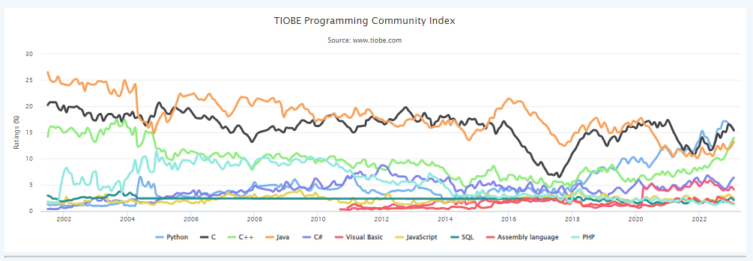

*Biểu đồ sự phổ biến của 10 ngôn ngữ lập trình phổ biến nhất thế giới từ năm 2002 đến năm 2022.*

Tính đến ngày 21 tháng 1 năm 2021, Java là ngôn ngữ lập trình phổ biến thứ nhì thế giới với tỉ lệ 11,96% chỉ xếp sau ngôn ngữ C. Qua nhiều năm Java và C vẫn luôn chiếm hai vị trí đầu tiên trong bảng các ngôn ngữ lập trình phổ biến nhất suốt 20 năm qua, tuy những năm gần đây độ phổ biến có xu hướng giảm nhưng Java vẫn giữ được tỉ lệ trên 10% mặc cho sự phát triển chóng mặt của thế giới công nghệ, Java thể hiện đẳng cấp một ngôn ngữ lập trình chất lượng của nhân loại.

**3.4.2. RESTful API**

RESTful API (Representational State Transfer API) là một kiểu thiết kế giao diện lập trình ứng dụng dựa trên kiến trúc REST. RESTful API hoạt động dựa trên giao thức HTTP, sử dụng các phương thức HTTP như GET, POST, PUT, DELETE để thực hiện các thao tác như truy xuất, tạo, cập nhật hoặc xóa dữ liệu. Dữ liệu thường được trao đổi ở định dạng JSON hoặc XML. RESTful API tuân thủ các nguyên tắc như không trạng thái (stateless), cấu trúc tài nguyên dựa trên URL, và hỗ trợ caching. Nó đơn giản, dễ mở rộng, và được sử dụng rộng rãi để xây dựng các ứng dụng web và tích hợp hệ thống.

**3.4.3. Spring Boot**

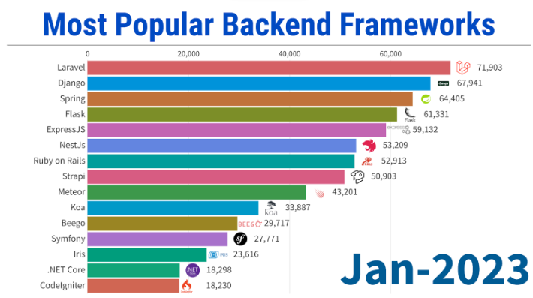

*Biểu đồ những backend framework phổ biến nhất được sử dụng để phát triển web tháng 1 năm 2023*

Spring Boot là một trong số các module của Spring framework chuyên cung cấp các tính năng RAD (Rapid Application Development) cho phép tạo ra và phát triển các ứng dụng độc lập dựa trên Spring một cách nhanh chóng. Spring Boot giúp lập trình viên có thể đơn giản hóa quá trình lập ứng dụng và họ chỉ cần tập trung vào khâu phát triển business cho ứng dụng.

**3.4.4. ReactJS**

ReactJs là công cụ phát triển web hot nhất hiện nay: Nếu nhìn vào số liệu thống kê từ Google Trend ở Việt Nam ở hình bên dưới, lướt qua các trang tuyển dụng hàng đầu ở Việt Nam như Topdev, Itviec, v.v ta sẽ thấy rõ độ phổ biến hiện tại của ReactJS trên thị trường Việt Nam.

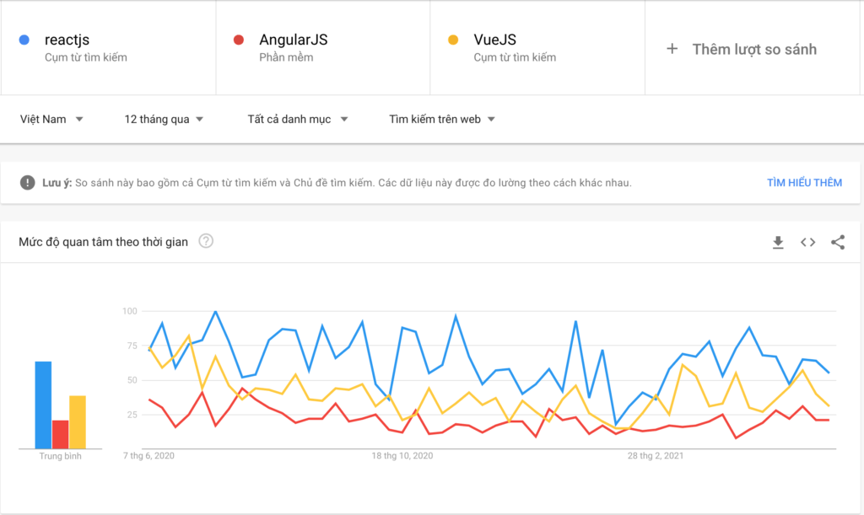

*Biểu đồ thể hiện mức độ quan tâm của ReactJS tại Việt Nam so với các thư viện khác.*

ReactJS là một opensource được phát triển bởi Facebook, ra mắt vào năm 2013, bản thân nó là một thư viện Javascript được dùng để để xây dựng các tương tác với các thành phần trên website. Một trong những điểm nổi bật nhất của ReactJS đó là việc render dữ liệu không chỉ thực hiện được trên tầng Server mà còn ở dưới Client nữa.

**3.4.5. NextJS**

Next.js là một framework dựa trên React cho phép tối ưu hoá hiệu năng, hỗ trợ SEO và trải nghiệm người dùng thông qua pre-rendering: Server Side Rendering (SSR) và Static Site Generation (SSG). Next.js cho phép tạo những trang web hiệu suất cao, thân thiện với người dùng và SEO tốt.

**3.4.6. Thư viện Ant Design**

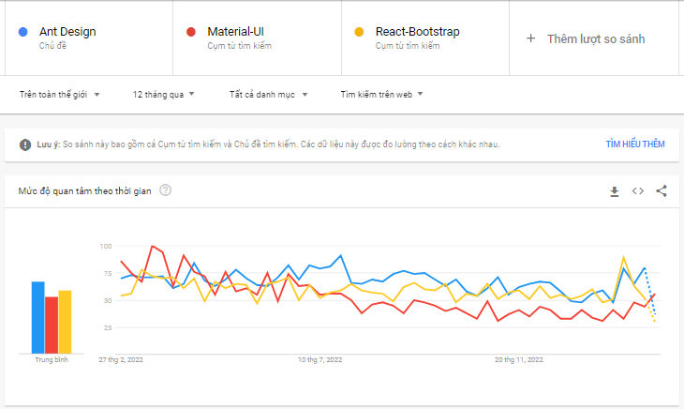

*Biểu đồ mức độ quan tâm của thư viện Ant Design so với Material-UI và React-Bootstrap trên thế giới.*

Ant Design cung cấp một tập hợp lớn các thành phần chất lượng cao, rất tốt để xây dựng toàn bộ khung giao diện người dùng một cách nhanh chóng. Ngoài ra nó cũng là một thư viện thành phần React tuyệt vời, một phần nhờ vào tài liệu tuyệt vời của nó bao gồm nhiều hướng dẫn, ví dụ và các biến thể.

**3.4.7. CKEditor**

CKEditor là một trình soạn thảo văn bản trực tuyến mạnh mẽ và linh hoạt, được thiết kế để tích hợp dễ dàng vào các ứng dụng web. Với giao diện thân thiện, CKEditor cung cấp các tính năng như định dạng văn bản, chèn hình ảnh, bảng, liên kết, và hỗ trợ các công cụ nâng cao như kiểm tra chính tả và chỉnh sửa mã HTML. Người dùng có thể tùy chỉnh CKEditor thông qua các plugin, cấu hình giao diện, và tích hợp với các hệ thống quản lý nội dung (CMS). CKEditor hỗ trợ đa nền tảng và tương thích với nhiều trình duyệt, giúp nâng cao trải nghiệm chỉnh sửa văn bản trên web.

**3.4.8. DialogFlow**

DialogFlow là một nền tảng do Google phát triển, hỗ trợ xây dựng các chatbot và ứng dụng hội thoại thông minh sử dụng trí tuệ nhân tạo (AI). Nó cho phép nhà phát triển thiết kế giao diện hội thoại tự nhiên, tương tác qua giọng nói hoặc văn bản, trên nhiều nền tảng như Messenger, Slack, Google Assistant, và website. Dialogflow tích hợp công nghệ xử lý ngôn ngữ tự nhiên (NLP), giúp chatbot hiểu ý định của người dùng (intents) và phản hồi linh hoạt. Với giao diện trực quan và khả năng mở rộng mạnh mẽ, Dialogflow phù hợp cho cả người mới bắt đầu lẫn các dự án phức tạp trong doanh nghiệp.

**3.4.9. Gemini 2.0**

Gemini 2.0 là phiên bản nâng cấp của mô hình AI tạo sinh (Generative AI) do Google phát triển, nằm trong dòng sản phẩm Google Gemini AI. Đây là một hệ thống AI đa năng, kết hợp giữa xử lý ngôn ngữ tự nhiên (NLP) và khả năng xử lý dữ liệu đa phương tiện (văn bản, hình ảnh, biểu đồ). Gemini 2.0 được thiết kế để hỗ trợ sáng tạo nội dung, phân tích dữ liệu, trả lời câu hỏi và nhiều ứng dụng khác. Với khả năng tích hợp thông tin theo ngữ cảnh sâu sắc và hiệu suất cao, Gemini 2.0 hướng tới việc cung cấp giải pháp AI mạnh mẽ cho doanh nghiệp và nhà phát triển, đồng thời nâng cao trải nghiệm người dùng trên các sản phẩm Google.

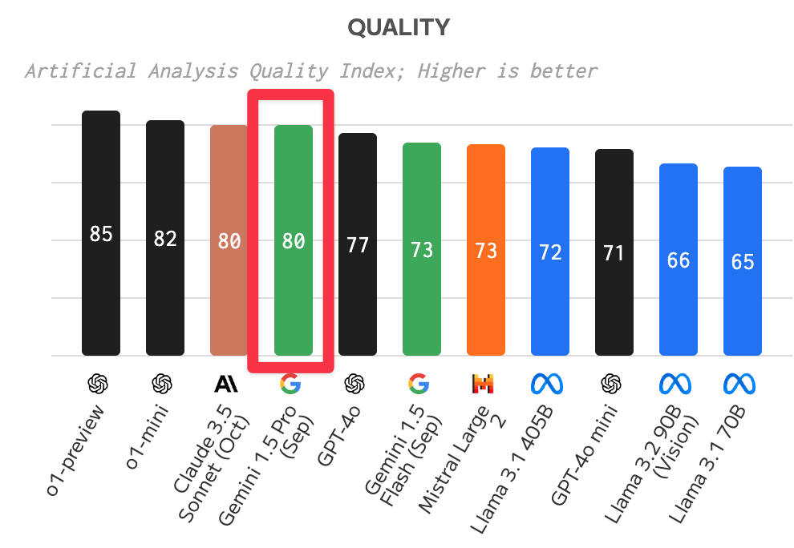

*Biểu đồ so sánh về Chất lượng của các mô hình Trí tuệ nhân tạo lớn trên thế giới*

**3.4.10. MySQL**

MySQL là 1 hệ thống quản trị về cơ sở dữ liệu với mã nguồn mở (được gọi tắt là RDBMS) và đang hoạt động theo mô hình dạng client-server. Đối với RDBMS - Relational Database Management System thì MySQL đã được tích hợp apache và PHP.

Được phát hành chính thức từ thập niên 90s, MySQL hiện đang quản lý dữ liệu qua những cơ sở dữ liệu, với mỗi một cơ sở dữ liệu hoàn toàn có thể có rất nhiều những bản quan hệ có chứa dữ liệu. Ngoài ra, MySQL cũng có cùng 1 cách thức truy xuất cũng như mã lệnh tương tự cùng với ngôn ngữ SQL. Vậy quá trình hình thành cũng như phát triển MySQL là gì? Hãy cùng giải đáp chi tiết ở phần sau đây.

# **PHẦN IV: PHÂN TÍCH VÀ THIẾT KẾ HỆ THỐNG**

**4.1. Phát biểu về bài toán**

Website có đầy đủ chức năng dành cho admin, nhân viên và khách hàng.

Website cho phép lưu trữ và quản lý thông tin chi tiết về khách hàng và tăng cường tương tác với khách hàng.

Website tạo nền tảng quản trị cho admin và nhân viên để tạo, quản lý và theo dõi thông tinh tuyển sinh, lớp học, học viên, tài liệu.

Ứng dụng trí tuệ nhân tạo vào website hỗ trợ người dùng và người quản trị.

**4.2. Người sử dụng hệ thống**

|  |  |
| --- | --- |
| **Người sử dụng** | **Mô tả** |
| Admin | Quản lý đơn hàng  Quản lý tuyển sinh  Quản lý lớp học  Quản lý học viên  Quản lý tài liệu  Tạo và chỉnh sửa bài viết chuẩn SEO  Thống kê |
| Nhân viên | Quản lý đơn hàng  Quản lý tuyển sinh  Quản lý học viên  Tạo và chỉnh sửa bài viết chuẩn SEO  Quản lý tài liệu |
| Khách hàng | Xác minh tài khoản  Thanh toán  Xem thông tin tuyển sinh  Xem lịch sử khóa học  Xem tài liệu và tải tài liệu  Chat với Chatbox |

Bảng 1. Người sử dụng hệ thống

**4.3. Đặc tả yêu cầu chức năng**

**4.3.1 Các tác nhân**

Hệ thống gồm có các tác nhân là Admin, nhân viên và khách hàng. Admin là quản trị viên có vai trò quản lý và theo dõi mọi hoạt động của hệ thống. Nhân viên đăng nhập vào hệ thống và được cung cấp các chức năng tương ứng với vai trò của nhân viên đó. Khách hàng có vai trò là người dùng khi chưa đăng nhập vào hệ thống.

**4.3.2 Các chức năng của hệ thống**

|  |  |  |  |
| --- | --- | --- | --- |
| **Chức năng chính** | **Chức năng con** | **Mô tả** | **Tác nhân** |
| 1. Chức năng quản lý chung | 1.1 Xác minh tài khoản | Xác minh tài khoản bằng OTP được gửi về mail khi đăng ký | Khách hàng |
| 2. Chức năng của Admin | 2.1 Quản lý tuyển sinh | - Tạo và chỉnh sửa các bài viết tuyển sinh trên trang web.  - Cung cấp các thông tin tuyển sinh của hệ thống. | Admin |
| 2.2 Quản lý tài liệu | Thêm, sửa, xóa tài liệu của các khóa học |
| 2.3 Quản lý lớp học | - Tạo lớp học mới ứng với các khóa học.  - Chỉnh sửa các lớp học đã tồn tại trên hệ thống. |
| 2.4 Quản lý học viên | - Lấy ra danh sách các học viên sau khi họ thanh toán thành công  - Chia lớp cho các học viên tại đây |
| 2.5 Quản lý đơn hàng | - Lấy ra danh sách các đơn hàng từ hệ thống  - Có thể thay đổi trạng thái đơn hàng tại đây |
| 2.6 Thống kê | - Thống kê số liệu về số người dùng, số bài viết, số hóa đơn, số khóa học, doanh thu của hệ thống  - Hiển thị biểu đồ doanh thu theo thời gian |
| 2.7 Tạo và chỉnh sửa bài viết chuẩn SEO | - Chỉnh sửa bài viết hiện tại của người dùng theo chuẩn SEO  - Tạo bài viết chuẩn SEO theo yêu cầu của người dùng |
| 3. Chức năng của nhân viên | 3.1 Quản lý tuyển sinh | - Tạo và chỉnh sửa các bài viết tuyển sinh trên trang web.  - Cung cấp các thông tin tuyển sinh của hệ thống. | Nhân viên |
| 3.2 Quản lý học viên | - Lấy ra danh sách các học viên sau khi họ thanh toán thành công  - Chia lớp cho các học viên tại đây |
| 3.3 Quản lý đơn hàng | - Lấy ra danh sách các đơn hàng từ hệ thống  - Có thể thay đổi trạng thái đơn hàng tại đây |
| 3.4 Quản lý tài liệu | Thêm, sửa, xóa tài liệu của các khóa học |
| 3.5 Tạo và chỉnh sửa bài viết chuẩn SEO | - Chỉnh sửa bài viết hiện tại của người dùng theo chuẩn SEO  Tạo bài viết chuẩn SEO theo yêu cầu của người dùng |  |
| 4. Chức năng của khách hàng | 4.1 Xem thông tin tuyển sinh. | Xem thông tin tuyển sinh đối với các khóa học và ôn thi chứng chỉ | Khách hàng |
| 4.2 Xem lịch sử khóa học và tài liêụ | Xem các thông tin, tài liệu đối với người dùng đã đăng kí tài khoản sau khi học và ôn thi . |
| 4.3 Thanh toán | Thanh toán khóa học theo 1 trong 2 phương thức: Thanh toán trực tiếp hoặc Thanh toán online qua VnPay |
| 4.4 Tải tài liệu | Download tài liệu các khóa học đã mua |
| 4.5 Chat với Chatbot | Nếu có thắc mắc điều gì về khóa học hoặc hệ thống người dùng có thể hỏi Chatbot ở góc màn hình |

Bảng 2. Danh sách các chức năng

## **4.4. Đặc tả yêu cầu phi chức năng**

* Website EduStar có giao diện người dùng thân thiện và dễ sử dụng để giúp người dùng thực hiện các chức năng một cách dễ dàng và thuận tiện.
* Tính bảo mật: người dùng chỉ có thể sử dụng các chức năng và truy cập các dữ liệu phù hợp với vai trò của người dùng đó.
* Website cung cấp thông tin chi tiết về các khóa học luyện thi tiếng Anh , chứng chỉ Tin học cùng với lịch thi và lịch ôn tập được cập nhật thường xuyên đáp ứng nhu cầu của người học.
* Website hỗ trợ khách hàng chất lượng bao gồm thời gian phản hồi và phản hồi nhanh chóng.
* Website ứng dụng trí tuệ nhân tạo vào website hỗ trợ người dùng và người quản trị.

## **4.5. Đặc tả các Usecase**

### **4.5.1. Xác minh tài khoản**

|  |  |  |  |
| --- | --- | --- | --- |
| **Mã use case** | UC001 | **Tên use case** | Xác minh tài khoản |
| **Tác nhân** | Khách hàng | | |
| **Mô tả** | Tác nhân xác minh tài khoản để đăng kí vào hệ thống | | |
| **Sự kiện kích hoạt** | Click vào avatar “” trên thanh menu ở giao diện của Trang chủ và chọn “Đăng ký”, nhập dữ liệu và click “Đăng kí” | | |
| **Tiền điều kiện** | Không | | |
| **Luồng sự kiện chính** | **STT** | **Thực hiện bởi** | **Hành động** |
| 1 | Người dùng | Chọn avatar, chọn chức năng Đăng  Ký |
| 2 | Hệ thống | Hiển thị giao diện đăng ký |
| 3 | Người dùng | Nhập họ và tên, tên tài khoản, mật khẩu, số điện thoại, email |
| 4 | Người dùng | Yêu cầu đăng ký |
| 5 | Hệ thống | Kiểm tra xem người dùng đã nhập  các trường bắt buộc và hợp lệ hay chưa |
| 6 | Hệ Thống | Hiện thị giao diện xác minh |
| 7 | Người dùng | Nhập OTP được cung cấp bên gmail và click “Xác nhận” |
| 8 | Hệ Thống | Kiểm tra xem người dùng nhập đúng OTP được cung cấp chưa |
| 9 | Hệ Thống | Lưu thông tin tài khoản và thông báo đăng ký thành công |
| **Luồng sự kiện thay thế** | **STT** | **Thực hiện bởi** | **Hành động** |
| 5a | Hệ thống | Thông báo lỗi: cần nhập các trường bắt buộc nhập nếu người dùng nhập thiếu |
| 8a | Hệ thống | Thông báo lỗi: OTP nhập sai |
| **Hậu điều kiện** | -Tài khoản được tạo và lưu vào hệ thống với trạng thái chưa được xác thực.  -Hiện thông báo cho người dùng “Đăng ký thành công. Vui lòng kiểm tra email để xác thực”.  -Nếu người dùng xác minh email thì trạng thái được cập nhật thành đã xác thực. | | |

Bảng 3. Đặc tả chức năng “Xác minh tài khoản”

### **4.5.2. Xem thông tin tuyển sinh**

|  |  |  |  |
| --- | --- | --- | --- |
| **Mã use case** | UC002 | **Tên use case** | Xem thông tin tuyển sinh |
| **Tác nhân** | Khách hàng | | |
| **Mô tả** | Tác nhân xem các thông tin về tuyển sinh, các khóa học, chương trình đào tạo, các văn bằng, chứng chỉ mà trang web cung cấp. | | |
| **Sự kiện kích hoạt** | Click vào mục “THÔNG TIN TUYỂN SINH” trên thanh menu hoặc click vào các banner thông báo trên trang chủ. | | |
| **Tiền điều kiện** | Không | | |
| **Luồng sự kiện chính** | **STT** | **Thực hiện bởi** | **Hành động** |
| 1 | Người dùng | Chọn chức năng “THÔNG TIN TUYỂN SINH”. |
| 2 | Hệ thống | Hiển thị giao diện thông tin tuyển  sinh. |
| 3 | Người dùng | Tìm kiếm hoặc chọn chương trình  đào tạo cụ thể. |
| 5 | Hệ thống | Hiển thị chi tiết thông tin tuyển sinh của chương trình đã chọn. |
| **Luồng sự kiện thay thế** | **STT** | **Thực hiện bởi** | **Hành động** |
| 5a | Hệ thống | Thông báo lỗi nếu không có thông tin tuyển sinh hoặc không có thông tin. |
| **Hậu điều kiện** | Khách hàng xem được chi tiết thông tin tuyển sinh và chương trình đào tạo | | |

Bảng 4. Đặc tả chức năng “Xem thông tin tuyển sinh”

### **4.5.3. Thanh toán**

|  |  |  |  |
| --- | --- | --- | --- |
| **Mã use case** | UC003 | **Tên use case** | Thanh toán |
| **Tác nhân** | Khách hàng | | | |
| **Mô tả** | Tác nhân thực hiện các tác vụ thanh toán qua 1 trong 2 hình thức: trực tiếp hoặc thanh toán qua VNPAY để đăng ký các khóa học trên hệ thống. | | | |
| **Sự kiện kích hoạt** | Người dùng click vào “Thanh toán’ ở trang “Xem chi tiết các khóa học”. | | | |
| **Tiền điều kiện** | Đăng nhập thành công vào hệ thống. | | | |
| **Thanh toán trực tiếp**   |  |  |  |  | | --- | --- | --- | --- | | **Luồng sự kiện chính** | **STT** | **Thực hiện bởi** | **Hành động** | | 1 | Người dùng | Nhập các thông tin theo yêu cầu và chọn phương thức “Thanh toán trực tiếp” rồi click “Thanh toán”. | | 2 | Hệ thống | Lưu đơn hàng vào dữ liệu của hệ thống và trả khách hàng về trang “Kết quả giao dịch”. |   **Thanh toán online qua VNPAY**   |  |  |  |  | | --- | --- | --- | --- | | **Luồng sự kiện chính** | **STT** | **Thực hiện bởi** | **Hành động** | | 1 | Người dùng | Nhập các thông tin theo yêu cầu và chọn phương thức “Thanh toán onlien qua VNPAY” rồi click “Thanh toán”. | | 2 | Hệ thống | Chuyển hướng đến trang thanh toán của VNPAY. | | 3 | Người dùng | Thực hiện các bước giao dịch và xác nhận thanh toán trên giao diện của VNPAY. | |  | 4 | Hệ thống | Lưu đơn hàng vào dữ liệu của hệ thống và trả khách hàng về trang “Kết quả giao dịch”. | | **Luồng sự kiện thay thế** | 4a | Hệ thống | Hiển thị thông báo lỗi nếu thanh toán không thành công hoặc thông tin người dùng không hợp lệ. | | | | | |
| **Hậu điều kiện:**  Thanh toán thành công: Cập nhật trạng thái đơn hàng/dịch vụ là "Đã thanh toán".  Thanh toán thất bại: Hiển thị thông báo lỗi chi tiết và yêu cầu người dùng thực hiện lại thao tác thanh toán.  Lưu trữ thông tin giao dịch (bao gồm phương thức thanh toán, thời gian, và trạng thái) vào cơ sở dữ liệu. | | | | |

Bảng 5. Đặc tả chức năng “Thanh toán”

### **4.5.4. Xem lịch sử khóa học**

|  |  |  |  |
| --- | --- | --- | --- |
| **Mã use case** | UC004 | **Tên use case** | Xem lịch sử khóa học |
| **Tác nhân** | Khách hàng | | |
| **Mô tả** | Người dùng xem danh sách lịch sử các khóa học đã mua, bao gồm thông tin chi tiết như tên khóa học, ngày mua, trạng thái thanh toán. | | |
| **Sự kiện kích hoạt** | Người dùng nhấn vào mục "Khóa học " trên dropdown menu của biểu tượng “”. | | |
| **Tiền điều kiện** | Đăng nhập thành công vào hệ thống. | | |
| **Luồng sự kiện chính** | **STT** | **Thực hiện bởi** | **Hành động** |
| 1 | Người dùng | Người dùng nhấn vào mục "Khóa học " trên dropdown menu của biểu tượng “”. |
| 2 | Hệ thống | Lấy danh sách các khóa học đã mua từ cơ sở dữ liệu hiển thị lên giao diện. |
| **Luồng sự kiện thay thế** | **STT** | **Thực hiện bởi** | **Hành động** |
| 2a | Hệ thống | Hiển thị thông báo: "Bạn chưa mua khóa học nào.". |
| **Hậu điều kiện** | Hiển thị đầy đủ thông tin lịch sử các khóa học đã mua.  Nếu không có khóa học nào, hiển thị thông báo "Không có lịch sử mua khóa học". | | |

Bảng 6. Đặc tả chức năng “Xem lịch sử khóa học”

### **4.5.5. Xem và tải tài liệu**

|  |  |  |  |
| --- | --- | --- | --- |
| **Mã use case** | UC005 | **Tên use case** | Xem và tải tài liệu |
| **Tác nhân** | Khách hàng | | |
| **Mô tả** | Người dùng xem danh sách tài liệu của các khóa học đã mua và có thể tải xuống (download) tài liệu tương ứng. | | |
| **Sự kiện kích hoạt** | Người dùng nhấn vào tab “Tài liệu” ở “Khóa học”. | | |
| **Tiền điều kiện** | Đăng nhập thành công vào hệ thống. | | |
| **Luồng sự kiện chính** | **STT** | **Thực hiện bởi** | **Hành động** |
| 1 | Người dùng | Nhấn vào tab **"Tài liệu" ở “Khóa học”** |
| 2 | Hệ thống | Lấy danh sách tài liệu tương ứng với các khóa học đã mua từ cơ sở dữ liệu và hiển thị lên giao diện (kèm theo action “Download”). |
| 3 | Người dùng | Nhấn vào nút “**Download”** để tải xuống tài liệu. |
|  | 4 | Hệ thống | Xử lý yêu cầu tải xuống và cung cấp file tài liệu cho người dùng. |
| **Luồng sự kiện thay thế** | **STT** | **Thực hiện bởi** | **Hành động** |
| 2a | Hệ thống | Hiển thị thông báo: "Không có tài liệu nào để tải xuống." |
| **Hậu điều kiện** | Hiển thị đầy đủ danh sách tài liệu và cho phép tải xuống. | | |

Bảng 7. Đặc tả chức năng “Xem và tải tài liệu”

### **4.5.6. Chatbot hỗ trợ người dùng**

|  |  |  |  |
| --- | --- | --- | --- |
| **Mã use case** | UC006 | **Tên use case** | Chatbot hỗ trợ người dùng |
| **Tác nhân** | Khách hàng | | |
| **Mô tả** | Tác nhân thực hiện tác vụ đưa ra câu hỏi cho Chatbot trả lời. | | |
| **Sự kiện kích hoạt** | Click nút mang icon của Chatbot ở góc dưới phía bên phải màn hình ở mọi trang để mở hộp thoại với chatbot (luôn follow theo thao tác của người dùng ở tất cả các trang). | | |
| **Tiền điều kiện** | Không. | | |
| **Luồng sự kiện chính** | **STT** | **Thực hiện bởi** | **Hành động** |
| 1 | Người dùng | Người dùng click vào button chứa biểu tượng Chatbot. |
| 2 | Hệ thống | Hiển thị hộp thoại Chatbot. |
| 3 | Người dùng | Nhập câu hỏi vào input ở hộp thoại. |
| 4 | Người dùng | Gửi câu hỏi. |
| 5 | Hệ thống | Đưa câu hỏi đến DialogFlow và xử lý trả về câu trả lời tương ứng. |
| 6 | Hệ Thống | Hiện thị câu trả lời phù hợp với câu hỏi. |
|  | 7 | Người dùng | Click thêm một lần nữa để Thoát hộp thoại với Chatbot. |
| **Luồng sự kiện thay thế** | **STT** | **Thực hiện bởi** | **Hành động** |
| 6a | Hệ thống | Hiển thị tin nhắn: “Chúng tôi không có dữ liệu về câu hỏi của bạn” khi người dùng hỏi về câu hỏi ngoài phạm vị hệ thống. |
| **Hậu điều kiện** | Hiển thị giao diện tương ứng với hành động của KH trên website. | | |

Bảng 8. Đặc tả chức năng “Chatbot hỗ trợ người dùng”

### **4.5.7. Quản lý tuyển sinh**

|  |  |  |  |
| --- | --- | --- | --- |
| **Mã use case** | UC007 | **Tên use case** | Quản lý tuyển sinh |
| **Tác nhân** | Admin, Nhân viên | | | |
| **Mô tả** | Tác nhân thực hiện tác vụ thêm, sửa, xóa, xem chi tiết thông tin tuyển sinh. | | | |
| **Sự kiện kích hoạt** | Click nút “Thêm thông tin tuyển sinh”, icon xem chi tiết “https://lh4.googleusercontent.com/l_IP0WjdbzNacMUhpnGiCfFTeip51ovZv_zHAJYBYa7whqqPwXde8_-jrk6220MClm0MzxxIhLlQvw7PeMHRO4Eq9jlurecCQh2WlREevAg0zU4E670xT7wGFIfPhY_Z-JCmFNWB_VKVXmDjIcU7-tc”,  sửa “”, xóa “” tương ứng với các sự kiện thêm mới, xem chi tiết, chỉnh sửa và xóa thông tin tuyển sinh. | | | |
| **Tiền điều kiện** | Đăng nhập thành công vào hệ thống. | | | |
| **Xem thông tin tuyển sinh**   |  |  |  |  | | --- | --- | --- | --- | | **Luồng sự kiện chính** | **STT** | **Thực hiện bởi** | **Hành động** | | 1 | Người dùng | Chọn icon “https://lh4.googleusercontent.com/l_IP0WjdbzNacMUhpnGiCfFTeip51ovZv_zHAJYBYa7whqqPwXde8_-jrk6220MClm0MzxxIhLlQvw7PeMHRO4Eq9jlurecCQh2WlREevAg0zU4E670xT7wGFIfPhY_Z-JCmFNWB_VKVXmDjIcU7-tc ” và yêu cầu xem thông tin chi tiết. | | 2 | Hệ thống | Hiển thị thông tin chi tiết của thông tin tuyển sinh. |   **Thêm thông tin tuyển sinh**   |  |  |  |  | | --- | --- | --- | --- | | **Luồng sự kiện chính** | **STT** | **Thực hiện bởi** | **Hành động** | | 1 | Người dùng | Click nút “Thêm thông tin tuyển sinh”. | | 2 | Hệ thống | Hiển thị modal để tác nhân nhập thông tin thông tin tuyển sinh vào hệ thống. | | 3 | Người dùng | Nhập các thông tin tuyển sinh và click “Đồng ý”. | | 4 | Hệ thống | Kiểm tra các trường nhập liệu. | | 5 | Hệ thống | Thêm mới thông tin tuyển sinh. | | **Luồng sự kiện thay thế** | 4a | Hệ thống | Thông báo lỗi nếu dữ liệu nhập vào không đúng định dạng hoặc bị bỏ trống. |   **Sửa thông tin tuyển sinh**   |  |  |  |  | | --- | --- | --- | --- | | **Luồng sự kiện chính** | **STT** | **Thực hiện bởi** | **Hành động** | | 1 | Người dùng | Click vào icon “” để chọn thông tin tuyển sinh muốn sửa. | | 2 | Hệ thống | Lấy thông tin chi tiết tuyển sinh và hiển thị thông tin lên giao diện của chức năng chỉnh sửa. | | 3 | Người dùng | Chỉnh sửa các thông tin chi tiết của tuyển sinh và click nút “Đồng ý”. | | 4 | Hệ thống | Kiểm tra các trường nhập liệu. | | 5 | Hệ thống | Cập nhật các thông tin cần chỉnh sửa và thông báo chỉnh sửa thành công. | | **Luồng sự kiện thay thế** | **STT** | **Thực hiện bởi** | **Hành động** | | 4a | Hệ thống | Thông báo lỗi nếu các trường nhập liệu không đúng định dạng hoặc bị bỏ trống |   **Xóa thông tin tuyển sinh**   |  |  |  |  | | --- | --- | --- | --- | | **Luồng sự kiện chính** | **STT** | **Thực hiện bởi** | **Hành động** | | 1 | Người dùng | Click vào icon “” để chọn thông tin tuyển sinh cần xóa. | | 2 | Hệ thống | Hiển thị thông báo yêu cầu admin, NV xác nhận việc xóa. | | 3 | Admin | Xác nhận xóa thông tin tuyển sinh. | | 4 | Hệ thống | Xóa và thông báo xóa thành công. | | **Luồng sự kiện thay thế** | 4a | Hệ thống | Thông báo lỗi nếu xóa không thành công. | | | | | |
| **Hậu điều kiện:**  Thông tin tuyển sinh mới hoặc đã chỉnh sửa được cập nhật và lưu trữ vào hệ thống.  Hiển thị chi tiết hồ sơ tuyển sinh của học viên, tình trạng tuyển sinh được cập nhật đầy đủ. | | | | |

Bảng 9. Đặc tả chức năng “Quản lý tuyển sinh”

### **4.5.8. Quản lý đơn hàng**

|  |  |  |  |
| --- | --- | --- | --- |
| **Mã use case** | UC008 | **Tên use case** | Quản lý đơn hàng |
| **Tác nhân** | Admin, Nhân viên | | | |
| **Mô tả** | Admin thực hiện các thao tác quản lý đơn hàng, bao gồm: xem danh sách, chi tiết đơn hàng, xác nhận đơn hàng, và hủy đơn hàng. | | | |
| **Sự kiện kích hoạt** | Click icon xem chi tiết “https://lh4.googleusercontent.com/l_IP0WjdbzNacMUhpnGiCfFTeip51ovZv_zHAJYBYa7whqqPwXde8_-jrk6220MClm0MzxxIhLlQvw7PeMHRO4Eq9jlurecCQh2WlREevAg0zU4E670xT7wGFIfPhY_Z-JCmFNWB_VKVXmDjIcU7-tc”, hủy “” , btn “Xác nhận” tương ứng với các sự kiện xem chi tiết , hủy đơn hàng và Xác nhận đơn hàng đã thanh toán thành công. | | | |
| **Tiền điều kiện** | Đăng nhập thành công vào hệ thống. | | | |
| **Xem chi tiết đơn hàng**   |  |  |  |  | | --- | --- | --- | --- | | **Luồng sự kiện chính** | **STT** | **Thực hiện bởi** | **Hành động** | | 1 | Người dùng | Chọn icon “https://lh4.googleusercontent.com/l_IP0WjdbzNacMUhpnGiCfFTeip51ovZv_zHAJYBYa7whqqPwXde8_-jrk6220MClm0MzxxIhLlQvw7PeMHRO4Eq9jlurecCQh2WlREevAg0zU4E670xT7wGFIfPhY_Z-JCmFNWB_VKVXmDjIcU7-tc ” và yêu cầu xem thông tin chi tiết. | | 2 | Hệ thống | Hiển thị thông tin chi tiết của đơn hàng. |   **Xác nhận đơn hàng**   |  |  |  |  | | --- | --- | --- | --- | | **Luồng sự kiện chính** | **STT** | **Thực hiện bởi** | **Hành động** | | 1 | Người dùng | Click vào btn “Xác nhận” để chọn đơn hàng cần xác nhận. | | 2 | Hệ thống | Hiển thị thông báo yêu cầu admin, NV xác nhận việc Xác nhận thanh toán thành công. | | 3 | Admin | Xác nhận việc Xác nhận thanh toán thành công. | | 4 | Hệ thống | Xác nhận đơn hàng thành công , trường Trạng thái chuyển thành “Đã thanh toán”. | | **Luồng sự kiện thay thế** | 4a | Hệ thống | Thông báo lỗi nếu xác nhận đơn hàng không thành công. |   **Hủy đơn hàng**   |  |  |  |  | | --- | --- | --- | --- | | **Luồng sự kiện chính** | **STT** | **Thực hiện bởi** | **Hành động** | | 1 | Người dùng | Click vào icon “” để chọn đơn hàng cần hủy. | | 2 | Hệ thống | Hiển thị thông báo yêu cầu admin, NV xác nhận việc hủy. | | 3 | Admin | Xác nhận hủy đơn hàng. | | 4 | Hệ thống | Hủy đơn hàng thành công , trường Trạng thái chuyển thành “Đã hủy”. | | **Luồng sự kiện thay thế** | 4a | Hệ thống | Thông báo lỗi nếu hủy không thành công. | | | | | |
| **Hậu điều kiện:**  Hiển thị danh sách tương ứng với thông tin cần tìm kiếm.  Cập nhật và hủy thành công đơn hàng. | | | | |

Bảng 10. Đặc tả chức năng “Quản lý đơn hàng”

### **4.5.9. Quản lý tài liệu**

|  |  |  |  |
| --- | --- | --- | --- |
| **Mã use case** | UC009 | **Tên use case** | Quản lý tài liệu |
| **Tác nhân** | Admin, Nhân viên | | | |
| **Mô tả** | Tác nhân thực hiện tác vụ thêm, sửa, xóa, xem chi tiết tài liệu. | | | |
| **Sự kiện kích hoạt** | Click nút “Thêm tài liệu”, icon xem chi tiết “https://lh4.googleusercontent.com/l_IP0WjdbzNacMUhpnGiCfFTeip51ovZv_zHAJYBYa7whqqPwXde8_-jrk6220MClm0MzxxIhLlQvw7PeMHRO4Eq9jlurecCQh2WlREevAg0zU4E670xT7wGFIfPhY_Z-JCmFNWB_VKVXmDjIcU7-tc”,  sửa “”, xóa “” tương ứng với các sự kiện thêm mới, xem chi tiết, chỉnh sửa và xóa thông tin tài liệu. | | | |
| **Tiền điều kiện** | Đăng nhập thành công vào hệ thống. | | | |
| **Xem tài liệu**   |  |  |  |  | | --- | --- | --- | --- | | **Luồng sự kiện chính** | **STT** | **Thực hiện bởi** | **Hành động** | | 1 | Người dùng | Chọn icon “https://lh4.googleusercontent.com/l_IP0WjdbzNacMUhpnGiCfFTeip51ovZv_zHAJYBYa7whqqPwXde8_-jrk6220MClm0MzxxIhLlQvw7PeMHRO4Eq9jlurecCQh2WlREevAg0zU4E670xT7wGFIfPhY_Z-JCmFNWB_VKVXmDjIcU7-tc ” và yêu cầu xem thông tin chi tiết. | | 2 | Hệ thống | Hiển thị thông tin chi tiết của tài liệu. |   **Thêm tài liệu**   |  |  |  |  | | --- | --- | --- | --- | | **Luồng sự kiện chính** | **STT** | **Thực hiện bởi** | **Hành động** | | 1 | Người dùng | Click nút “Thêm tài liệu”. | | 2 | Hệ thống | Hiển thị modal để tác nhân nhập thông tin tài liệu vào hệ thống. | | 3 | Người dùng | Nhập các thông tin tài liệu và click “Đồng ý”. | | 4 | Hệ thống | Kiểm tra các trường nhập liệu. | | 5 | Hệ thống | Thêm mới thông tin tài liệu. | | **Luồng sự kiện thay thế** | 4a | Hệ thống | Thông báo lỗi nếu dữ liệu nhập vào không đúng định dạng hoặc bị bỏ trống. |   **Sửa tài liệu**   |  |  |  |  | | --- | --- | --- | --- | | **Luồng sự kiện chính** | **STT** | **Thực hiện bởi** | **Hành động** | | 1 | Người dùng | Click vào icon “” để chọn tài liệu muốn sửa. | | 2 | Hệ thống | Lấy thông tin chi tiết tài liệu và hiển thị thông tin lên giao diện của chức năng chỉnh sửa. | | 3 | Người dùng | Chỉnh sửa các thông tin chi tiết của tài liệu và click nút “Đồng ý”. | | 4 | Hệ thống | Kiểm tra các trường nhập liệu. | | 5 | Hệ thống | Cập nhật các thông tin cần chỉnh sửa và thông báo chỉnh sửa thành công. | | **Luồng sự kiện thay thế** | **STT** | **Thực hiện bởi** | **Hành động** | | 4a | Hệ thống | Thông báo lỗi nếu các trường nhập liệu không đúng định dạng hoặc bị bỏ trống. |   **Xóa tài liệu**   |  |  |  |  | | --- | --- | --- | --- | | **Luồng sự kiện chính** | **STT** | **Thực hiện bởi** | **Hành động** | | 1 | Người dùng | Click vào icon “” để chọn tài liệu cần xóa. | | 2 | Hệ thống | Hiển thị thông báo yêu cầu admin, NV xác nhận việc xóa. | | 3 | Admin | Xác nhận xóa tài liệu. | | 4 | Hệ thống | Xóa và thông báo xóa thành công. | | **Luồng sự kiện thay thế** | 4a | Hệ thống | Thông báo lỗi nếu xóa không thành công. | | | | | |
| **Hậu điều kiện:**  Hiển thị danh sách tương ứng với thông tin cần tìm kiếm.  Cập nhật thành công, thông tin mớisẽ được lưu trữ vào hệ thống.  Xóa thành công tài liệu.  Tài liệu khi tạo mới được lưu trữ trong cơ sở dữ liệu của hệ thống. | | | | |

Bảng 11. Đặc tả chức năng “Quản lý tài liệu”

### **4.5.10. Quản lý lớp học**

|  |  |  |  |
| --- | --- | --- | --- |
| **Mã use case** | UC010 | **Tên use case** | Quản lý lớp học |
| **Tác nhân** | Admin | | | |
| **Mô tả** | Tác nhân thực hiện tác vụ thêm, sửa, xóa, xem chi tiết lớp học. | | | |
| **Sự kiện kích hoạt** | Click nút “Thêm lớp học”, icon xem chi tiết “https://lh4.googleusercontent.com/l_IP0WjdbzNacMUhpnGiCfFTeip51ovZv_zHAJYBYa7whqqPwXde8_-jrk6220MClm0MzxxIhLlQvw7PeMHRO4Eq9jlurecCQh2WlREevAg0zU4E670xT7wGFIfPhY_Z-JCmFNWB_VKVXmDjIcU7-tc”,  sửa “”, xóa “” tương ứng với các sự kiện thêm mới, xem chi tiết, chỉnh sửa và xóa thông tin lớp học. | | | |
| **Tiền điều kiện** | Đăng nhập thành công vào hệ thống. | | | |
| **Xem lớp học**   |  |  |  |  | | --- | --- | --- | --- | | **Luồng sự kiện chính** | **STT** | **Thực hiện bởi** | **Hành động** | | 1 | Người dùng | Chọn icon “https://lh4.googleusercontent.com/l_IP0WjdbzNacMUhpnGiCfFTeip51ovZv_zHAJYBYa7whqqPwXde8_-jrk6220MClm0MzxxIhLlQvw7PeMHRO4Eq9jlurecCQh2WlREevAg0zU4E670xT7wGFIfPhY_Z-JCmFNWB_VKVXmDjIcU7-tc ” và yêu cầu xem thông tin chi tiết. | | 2 | Hệ thống | Hiển thị thông tin chi tiết của lớp học. |   **Thêm lớp học**   |  |  |  |  | | --- | --- | --- | --- | | **Luồng sự kiện chính** | **STT** | **Thực hiện bởi** | **Hành động** | | 1 | Người dùng | Click nút “Thêm lớp học”. | | 2 | Hệ thống | Hiển thị modal để tác nhân nhập thông tin lớp học vào hệ thống. | | 3 | Người dùng | Nhập các thông tin lớp học và click “Đồng ý”. | | 4 | Hệ thống | Kiểm tra các trường nhập liệu. | | 5 | Hệ thống | Thêm mới thông tin lớp học. | | **Luồng sự kiện thay thế** | 4a | Hệ thống | Thông báo lỗi nếu dữ liệu nhập vào không đúng định dạng hoặc bị bỏ trống. |   **Sửa lớp học**   |  |  |  |  | | --- | --- | --- | --- | | **Luồng sự kiện chính** | **STT** | **Thực hiện bởi** | **Hành động** | | 1 | Người dùng | Click vào icon “” để chọn lớp học muốn sửa. | | 2 | Hệ thống | Lấy thông tin chi tiết lớp học và hiển thị thông tin lên giao diện của chức năng chỉnh sửa. | | 3 | Người dùng | Chỉnh sửa các thông tin chi tiết của lớp học và click nút “Đồng ý”. | | 4 | Hệ thống | Kiểm tra các trường nhập liệu. | | 5 | Hệ thống | Cập nhật các thông tin cần chỉnh sửa và thông báo chỉnh sửa thành công. | | **Luồng sự kiện thay thế** | **STT** | **Thực hiện bởi** | **Hành động** | | 4a | Hệ thống | Thông báo lỗi nếu các trường nhập liệu không đúng định dạng hoặc bị bỏ trống. |   **Xóa lớp học**   |  |  |  |  | | --- | --- | --- | --- | | **Luồng sự kiện chính** | **STT** | **Thực hiện bởi** | **Hành động** | | 1 | Người dùng | Click vào icon “” để chọn lớp học cần xóa. | | 2 | Hệ thống | Hiển thị thông báo yêu cầu admin, NV xác nhận việc xóa. | | 3 | Admin | Xác nhận xóa lớp học. | | 4 | Hệ thống | Xóa và thông báo xóa thành công. | | **Luồng sự kiện thay thế** | 4a | Hệ thống | Thông báo lỗi nếu xóa không thành công. | | | | | |
| **Hậu điều kiện:**  Hiển thị danh sách tương ứng với thông tin cần tìm kiếm.  Cập nhật thành công, thông tin mớisẽ được lưu trữ vào hệ thống.  Xóa thành công lớp học.  Lớp học khi tạo mới được lưu trữ trong cơ sở dữ liệu của hệ thống. | | | | |

Bảng 12. Đặc tả chức năng “Quản lý lớp học”

### **4.5.11. Quản lý học viên**

|  |  |  |  |
| --- | --- | --- | --- |
| **Mã use case** | UC011 | **Tên use case** | Quản lý học viên |
| **Tác nhân** | Admin, Nhân viên | | |
| **Mô tả** | Tác nhân thực hiện tác vụ xem và chọn lớp học cho học viên. | | |
| **Sự kiện kích hoạt** | Selection “Chọn lớp học” để chọn lớp học cho học viên sau khi thanh toán thành công. | | |
| **Tiền điều kiện** | Đăng nhập thành công vào hệ thống.. | | |
| **Luồng sự kiện chính** | **STT** | **Thực hiện bởi** | **Hành động** |
| 1 | Người dùng | Truy cập chức năng "Quản lý học viên". |
| 2 | Hệ thống | Hiển thị danh sách học viên và hành động “Chọn lớp học”. |
| 3 | Người dùng | Chọn một người dùng để gán lớp học. |
|  | 4 | Hệ thống | Hiển thị danh sách lớp học để admin lựa chọn. |
|  | 5 | Người dùng | Lựa chọn lớp học phù hợp và xác nhận. |
|  | 6 | Hệ thống | Cập nhật thông tin lớp học cho người dùng được chọn và lưu vào cơ sở dữ liệu. |
| **Luồng sự kiện thay thế** | **STT** | **Thực hiện bởi** | **Hành động** |
| 2a | Hệ thống | Hiển thị thông báo lỗi nếu thanh toán không thành công hoặc thông tin người dùng không hợp lệ. |
|  |  | Hệ thống | Hiển thị thông báo: "Hiện tại không có người nào trong danh sách đã thanh toán.". |
|  | 4a | Người dùng | Người dùng không chọn lớp học và nhấn xác nhận. |
|  |  | Hệ thống | Hiển thị thông báo lỗi: "Bạn chưa chọn lớp học. Vui lòng chọn lớp học trước khi xác nhận.". |
|  | 5a | Hệ thống | Cập nhật lớp học không thành công do lỗi hệ thống. |
|  |  | Hệ thống | Hiển thị thông báo: "Không thể gán lớp học do lỗi hệ thống. Vui lòng thử lại sau.". |
| **Hậu điều kiện** | Hiển thị danh sách đầy đủ học viên.  Chọn thành công lớp học cho học viên. | | |

Bảng 13 . Đặc tả chức năng “Quản lý học viên”

### **4.5.12. Tạo và chỉnh sửa bài viết chuẩn SEO**

|  |  |  |  |
| --- | --- | --- | --- |
| **Mã use case** | UC012 | **Tên use case** | Tạo và chỉnh sửa bài viết chuẩn SEO |
| **Tác nhân** | Admin, Nhân viên | | | |
| **Mô tả** | Tác nhân thực hiện tác vụ trả về 1 bài viết chuẩn SEO (do AI tạo ra) từ dữ liệu người dùng nhập. | | | |
| **Sự kiện kích hoạt** | Click nút “Tạo bài viết” trong menu “SEO” để tạo bài viết phù hợp với các thông tin yêu cầu.  Click nút “Chỉnh sửa bài viết theo chuẩn SEO” ở bất kì đâu có chức năng viết bài để chỉnh sửa bài viết bằng AI theo chuẩn SEO. | | | |
| **Tiền điều kiện** | Đăng nhập thành công vào hệ thống. | | | |
| **Tạo bài viết mới chuẩn SEO**   |  |  |  |  | | --- | --- | --- | --- | | **Luồng sự kiện chính** | **STT** | **Thực hiện bởi** | **Hành động** | | 1 | Người dùng | Chọn mục “SEO” ở menu trang quản trị. | | 2 | Người dùng | Nhập các thông tin yêu cầu và click vào button “Tạo bài viết”. | | 2 | Hệ thống | Hiển thị dữ liệu bài viết chuẩn SEO do AI tạo ra. |   **Chỉnh sửa bài viết theo chuẩn SEO**   |  |  |  |  | | --- | --- | --- | --- | | **Luồng sự kiện chính** | **STT** | **Thực hiện bởi** | **Hành động** | | 1 | Người dùng | Click nút “Chỉnh sửa bài viết theo chuẩn SEO” ở bất kì đâu có chức năng viết bài. | | 2 | Hệ thống | Hiển thị modal để tác nhân nhập thông tin tin tức vào hệ thống. | | 3 | Người dùng | Nhập các thông tin tin tức và click “Chỉnh sửa nội dung chuẩn SEO ” | | 4 | Hệ thống | Hiện thị ra giao diện mới và trả về cho 1 bài viết theo nội dung trước đó đã được chỉnh sửa bằng AI. | | 5 | Người dùng | Click vào button “Sao chép” để lấy nội dụng được tạo . |  |  |  |  |  | | --- | --- | --- | --- | | **Luồng sự kiện thay thế** | **STT** | **Thực hiện bởi** | **Hành động** | | 4a | Hệ thống | Thông báo lỗi nếu các trường nhập liệu không đúng định dạng hoặc bị bỏ trống. | | | | | |
| **Hậu điều kiện:**  Sử dụng Gemini AI tạo ra các bài viết chuẩn SEO.  Có thế sao chép bài viết đó để sử dụng. | | | | |

Bảng 14 . Đặc tả chức năng “Tạo và chỉnh sửa bài viết chuẩn SEO”

### **4.5.13. Thống kê**

|  |  |  |  |
| --- | --- | --- | --- |
| **Mã use case** | UC013 | **Tên use case** | Thống kê |
| **Tác nhân** | Admin | | |
| **Mô tả** | Tác nhân thực hiện tác vụ click vào các mục trên trang để xem giao diện thống kê tương ứng các năm. | | |
| **Sự kiện kích hoạt** | Click vào Selection “Năm” để chọn năm thống kê doanh thu. | | |
| **Tiền điều kiện** | Đăng nhập thành công vào hệ thống. | | |
| **Luồng sự kiện chính**  **(Thành công)** | **STT** | **Thực hiện bởi** | **Hành động** |
| 1 | Người dùng | Click vào mục “Thống kê” ở Sidebar trang Quản trị viên . |
| 2 | Hệ thống | Hiển thị số liệu thống kê và Doanh thu theo từng năm (có biểu đồ). |
| 3 | Người dùng | Click vào Selection “Năm” để chọn năm thống kê doanh thu. |
| 4 | Hệ thống | Trả về doanh thu tương ứng với năm được chọn. |
| **Luồng sự kiện thay thế** | **STT** | **Thực hiện bởi** | **Hành động** |
| 4a | Hệ thống | Không hiển thị biểu đồ nếu năm được chọn không có doanh thu. |
| **Hậu điều kiện** | Hiển thị giao diện tương ứng với hành động của người dùng trên website. | | |

Bảng 15. Đặc tả chức năng “Thống kê”

## **4.6. Biểu đồ**

### **4.6.1. Biểu đồ Usecase**

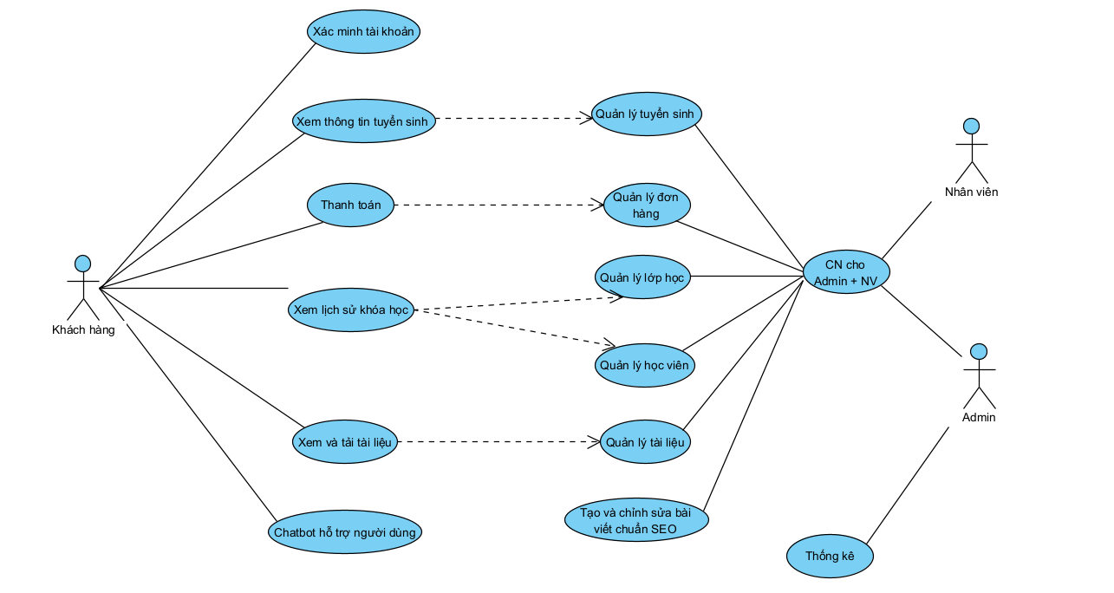

Biểu đồ 1. Biểu đồ Usecase tổng quan

#### **4.6.1.1. Biểu đồ Usecase “Xác minh tài khoản”**

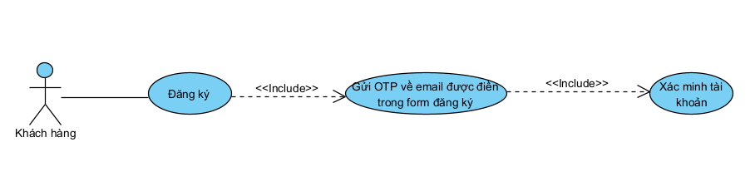

Biểu đồ 2. Biểu đồ Usecase “Xác minh tài khoản”

#### **4.6.1.2. Biểu đồ Usecase “Xem thông tin tuyển sinh”**

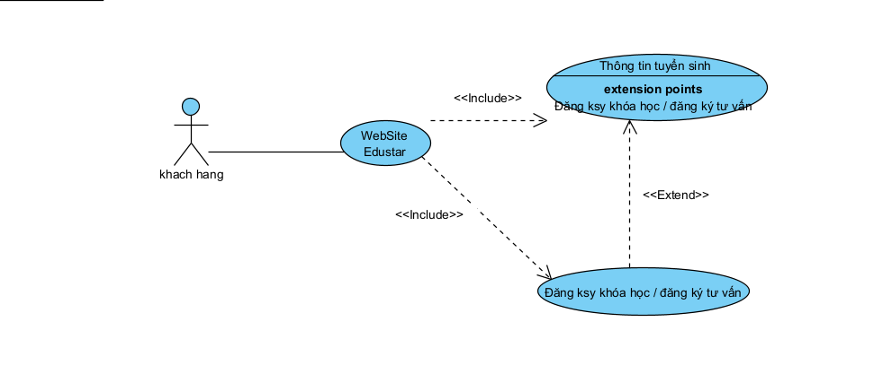

Biểu đồ 3. Biểu đồ Usecase “Xem thông tin tuyển sinh”

#### **4.6.1.3. Biểu đồ Usecase “Thanh toán”**

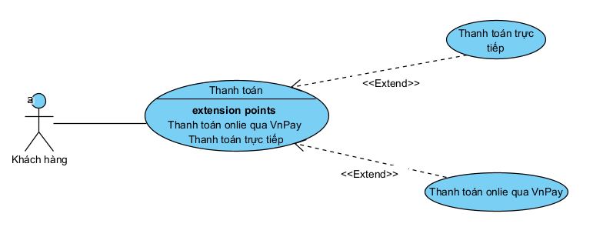

Biểu đồ 4. Biểu đồ Usecase “Thanh toán”

#### **4.6.1.4. Biểu đồ Usecase “Xem lịch sử khóa học”**

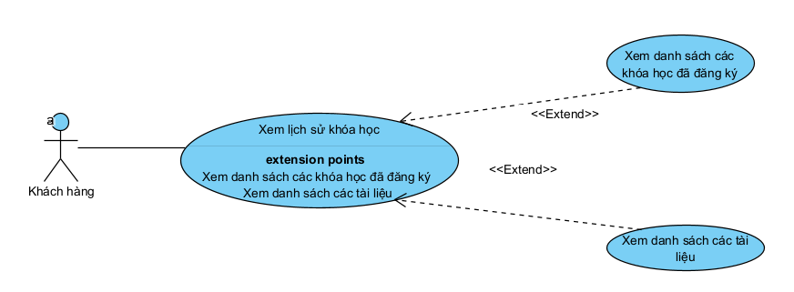

Biểu đồ 5. Biểu đồ Usecase “Xem lịch sử khóa học”

#### **4.6.1.5 . Biểu đồ Usecase “Xem và tải tài liệu”**

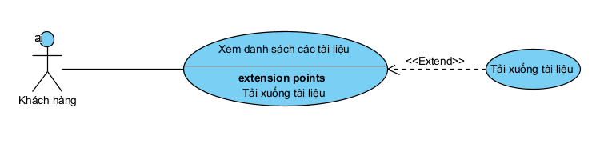

Biểu đồ 6. Biểu đồ Usecase “Xem và tải tài liệu”

#### **4.6.1.6. Biểu đồ Usecase “Chatbot hỗ trợ người dùng”**

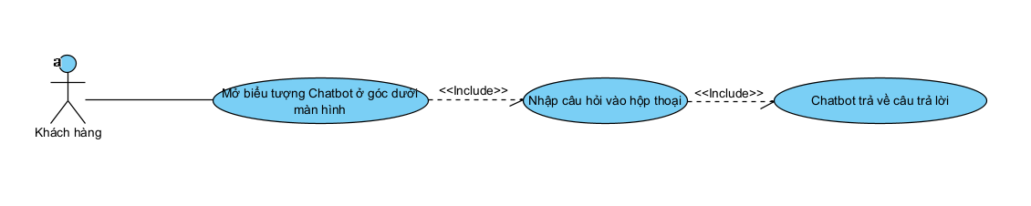

Biểu đồ 7. Biểu đồ Usecase “Chatbot hỗ trợ người dùng”

#### **4.6.1.7. Biểu đồ Usecase “Quản lý tuyển sinh”**

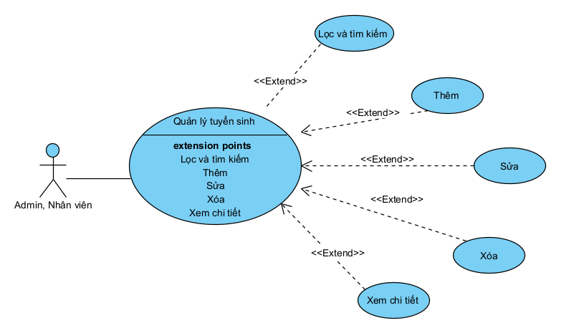

Biểu đồ 8. Biểu đồ Usecase “Quản lý tuyển sinh”

#### **4.6.1.8. Biểu đồ Usecase “Quản lý đơn hàng”**

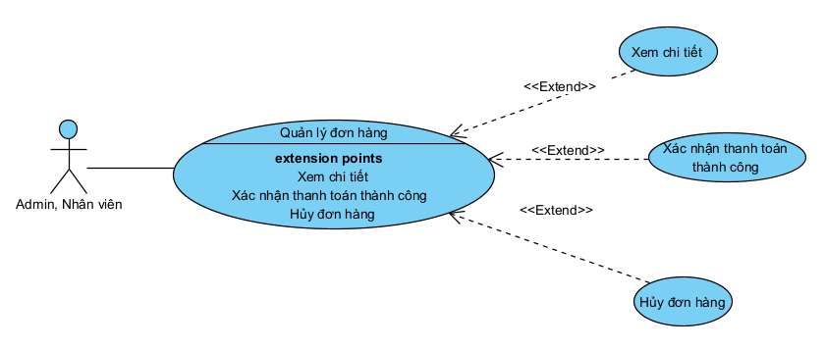

Biểu đồ 9. Biểu đồ Usecase “Quản lý đơn hàng”

#### **4.6.1.9. Biểu đồ Usecase “Quản lý tài liệu”**

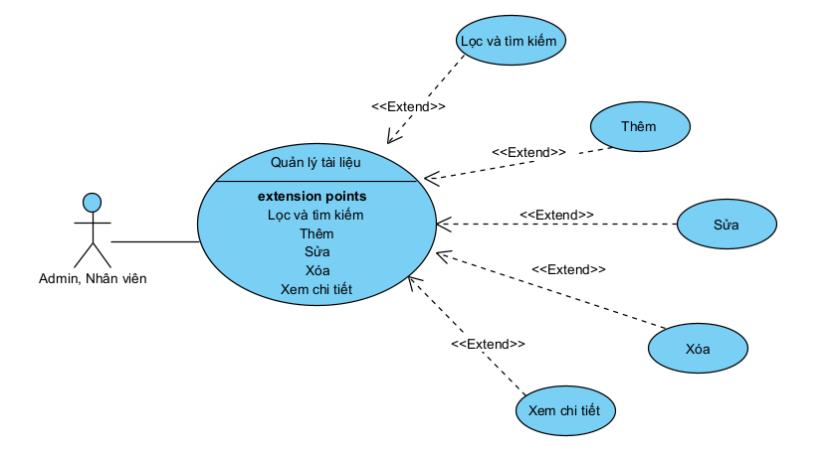

Biểu đồ 10. Biểu đồ Usecase “Quản lý tài liệu”

#### **4.6.1.10. Biểu đồ Usecase “Quản lý lớp học”**

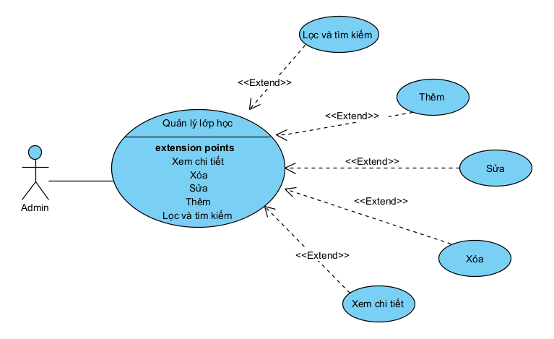

Biểu đồ 11. Biểu đồ Usecase “Quản lý lớp học”

#### **4.6.1.11. Biểu đồ Usecase “Quản lý học viên”**

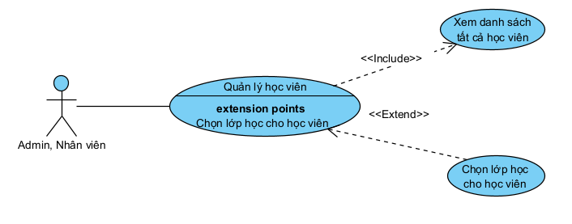

Biểu đồ 12. Biểu đồ Usecase “Quản lý học viên”

#### **4.6.1.12. Biểu đồ Usecase “Tạo và chỉnh sửa bài viết chuẩn SEO”**

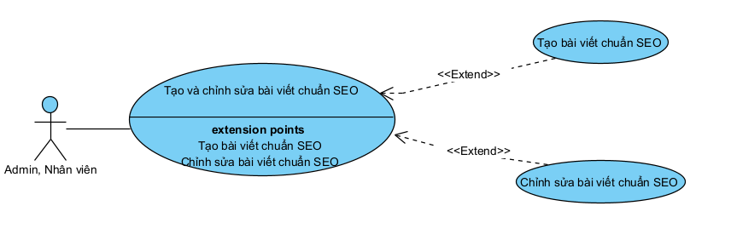

Biểu đồ 13. Biểu đồ Usecase “Tạo và chỉnh sửa bài viết chuẩn SEO”

#### **4.6.1.13. Biểu đồ Usecase “Thống kê”**

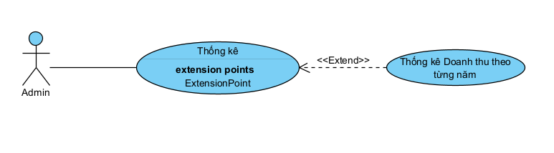

Biểu đồ 14. Biểu đồ Usecase “Thống kê”

### **4.6.2. Biểu đồ hoạt động**

#### **4.6.2.1. Biểu đồ hoạt động “Xác minh tài khoản”**

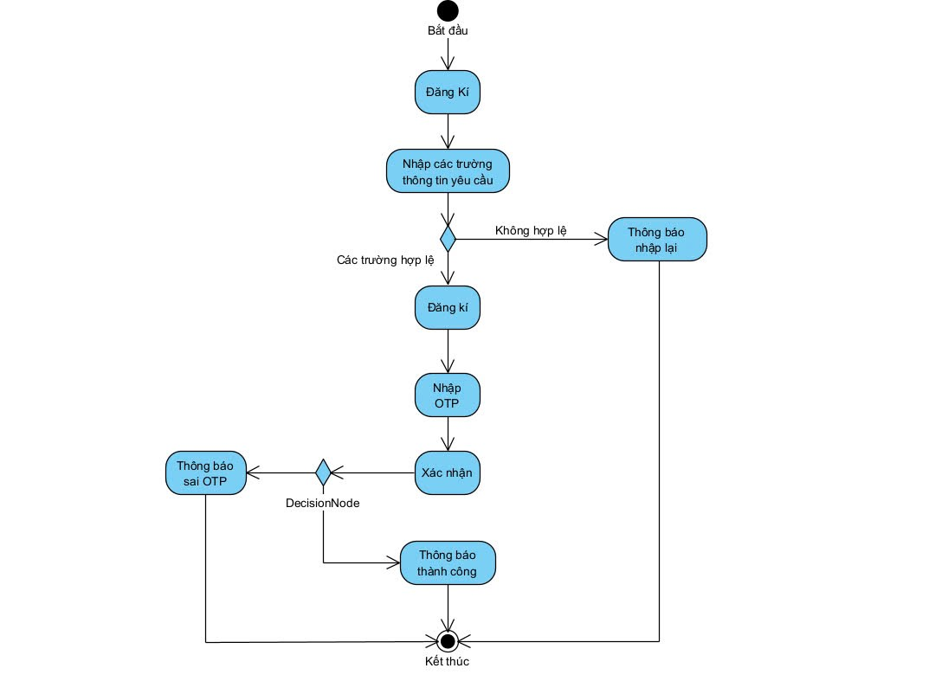

Biểu đồ 15. Biểu đồ hoạt động “Xác minh tài khoản”

#### **4.6.2.2. Biểu đồ hoạt động “Xem thông tin tuyển sinh”**

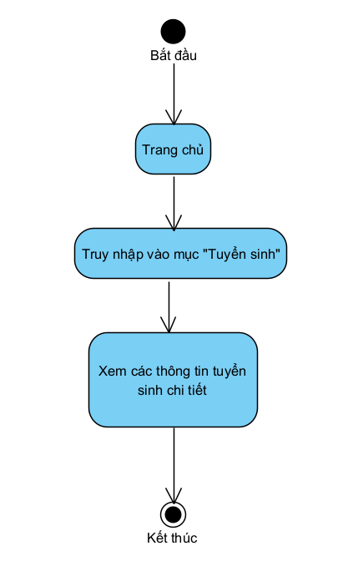

Biểu đồ 16. Biểu đồ hoạt động “Xem thông tin tuyển sinh”

#### **4.6.2.3. Biểu đồ hoạt động “Thanh toán”**

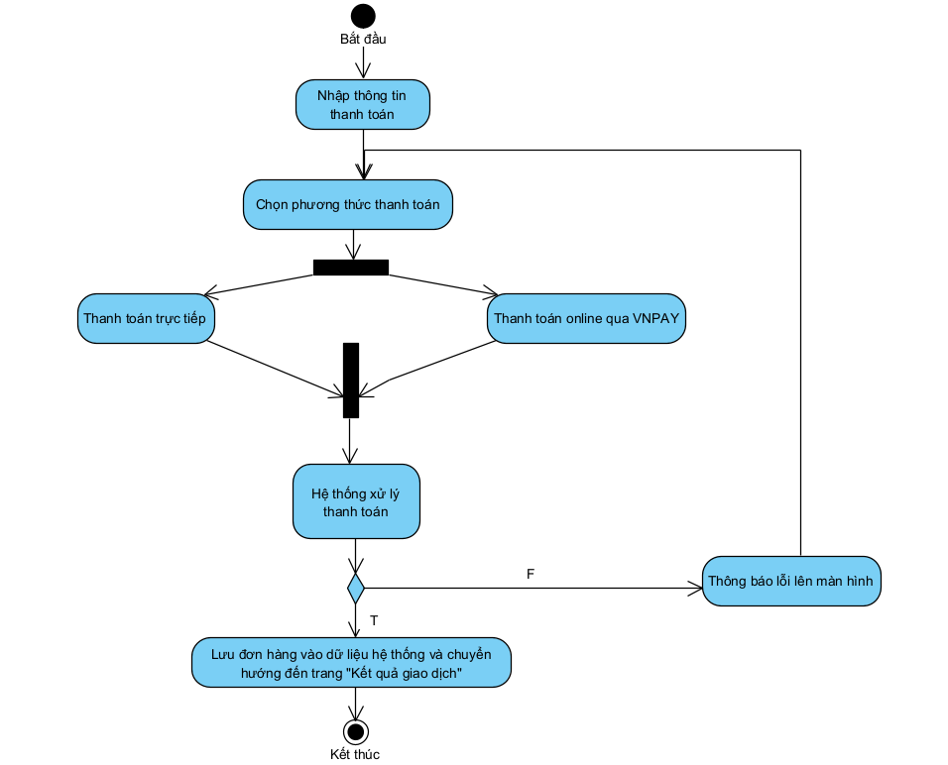

Biểu đồ 17. Biểu đồ hoạt động “Thanh toán”

#### **4.6.2.4. Biểu đồ hoạt động “Xem lịch sử khóa học”**

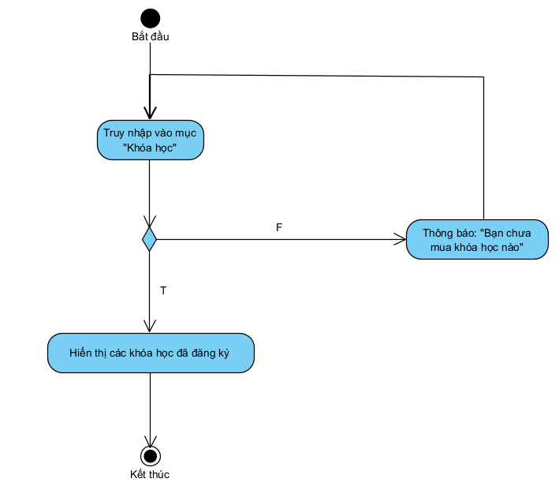

Biểu đồ 18. Biểu đồ hoạt động “Xem lịch sử khóa học”

#### **4.6.2.5 . Biểu đồ hoạt động “Xem và tải tài liệu”**

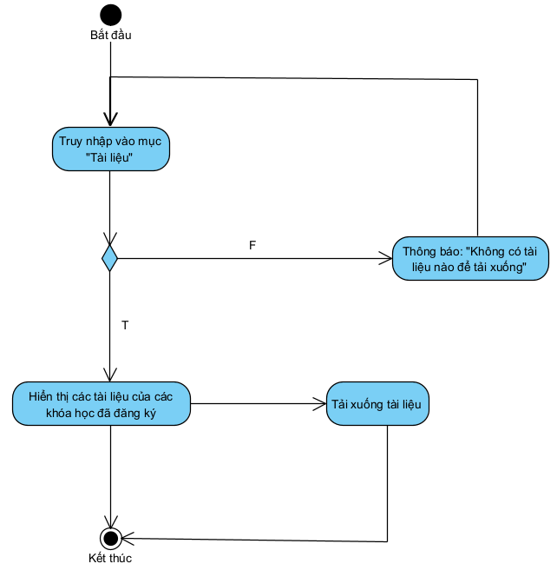

Biểu đồ 19. Biểu đồ hoạt động “Xem và tải tài liệu”

#### **4.6.2.6. Biểu đồ hoạt động “Chatbot hỗ trợ người dùng”**

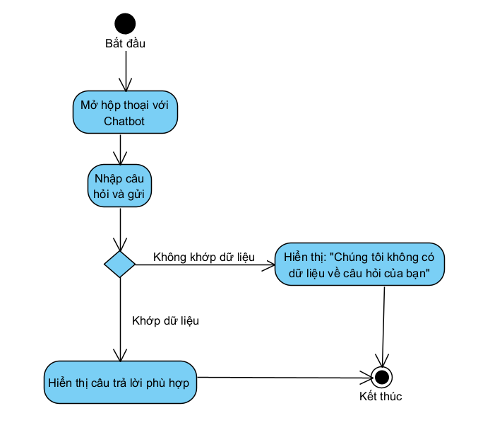

Biểu đồ 20. Biểu đồ hoạt động “Chatbot hỗ trợ người dùng”

#### **4.6.2.7. Biểu đồ hoạt động “Quản lý tuyển sinh”**

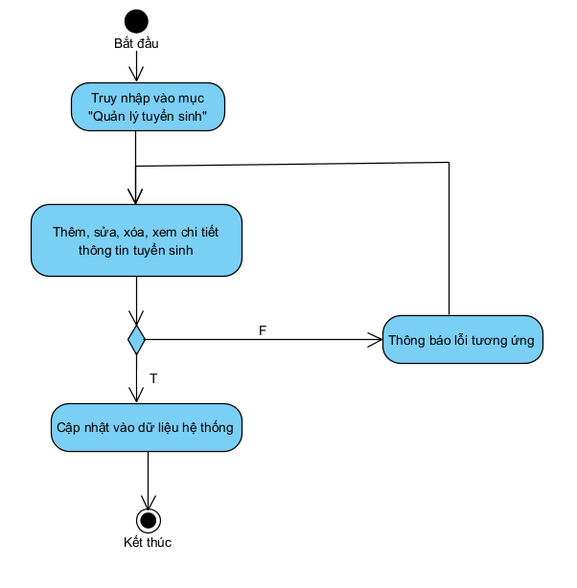

Biểu đồ 21. Biểu đồ hoạt động “Quản lý tuyển sinh”

#### **4.6.2.8. Biểu đồ hoạt động “Quản lý đơn hàng”**

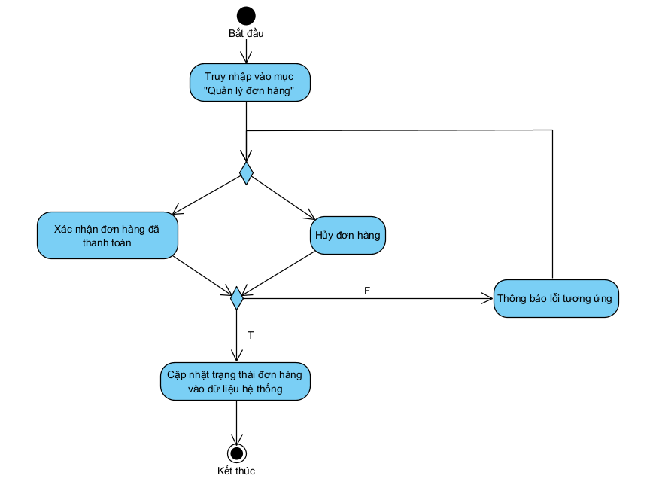

Biểu đồ 22. Biểu đồ hoạt động “Quản lý đơn hàng”

#### **4.6.2.9. Biểu đồ hoạt động “Quản lý tài liệu”**

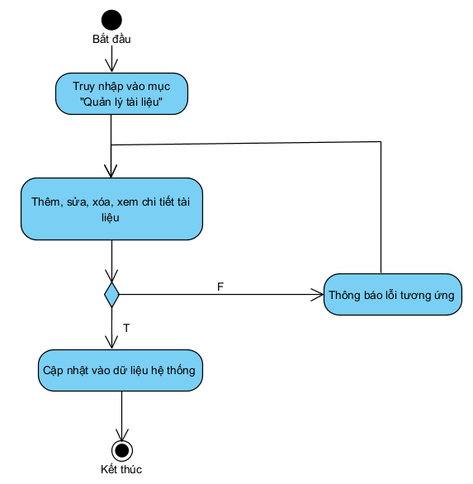

Biểu đồ 23. Biểu đồ hoạt động “Quản lý tài liệu”

#### **4.6.2.10. Biểu đồ hoạt động “Quản lý lớp học”**

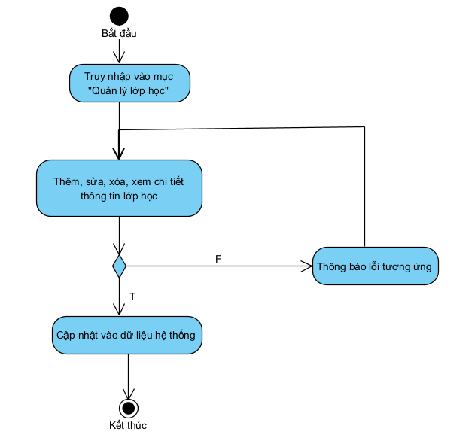

Biểu đồ 24. Biểu đồ hoạt động “Quản lý lớp học”

#### **4.6.2.11. Biểu đồ hoạt động “Quản lý học viên”**

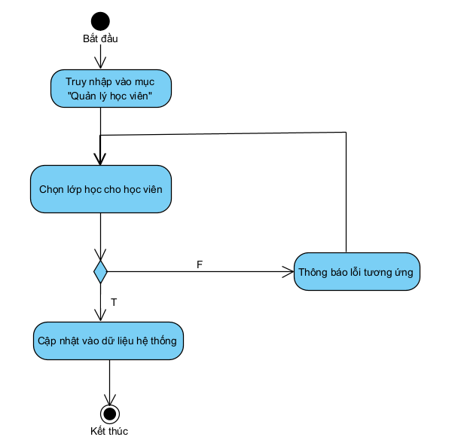

Biểu đồ 25. Biểu đồ hoạt động “Quản lý học viên”

#### **4.6.2.12. Biểu đồ hoạt động “Tạo và chỉnh sửa bài viết chuẩn SEO”**

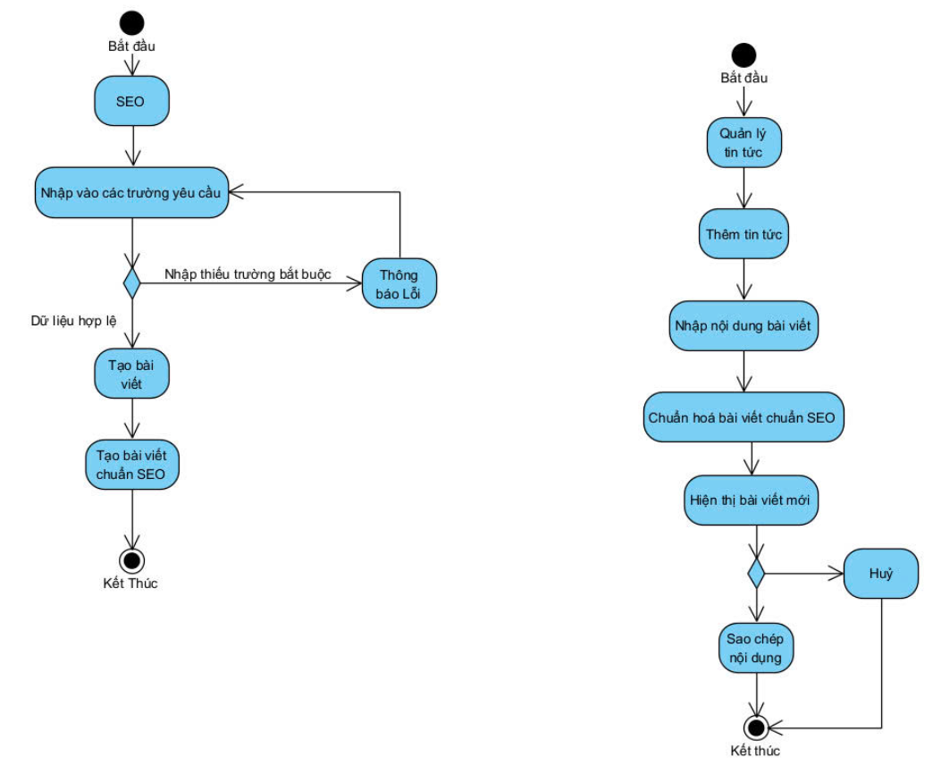

Biểu đồ 26. Biểu đồ hoạt động “Tạo và chỉnh sửa bài viết chuẩn SEO”

#### **4.6.2.13. Biểu đồ hoạt động “Thống kê”**

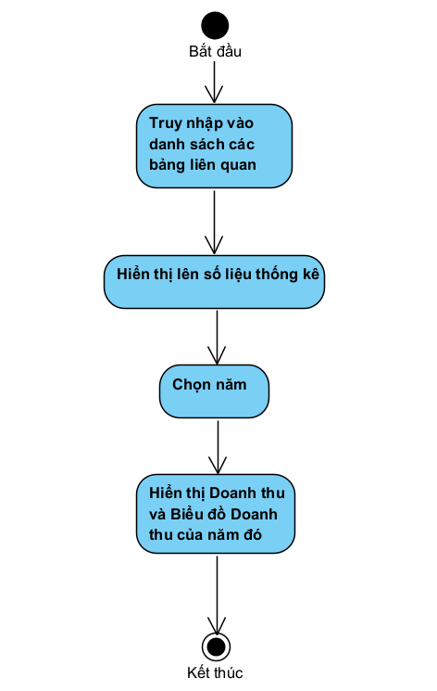

Biểu đồ 27. Biểu đồ hoạt động “Thống kê”

## **4.7. Cơ sở dữ liệu**

### **4.7.1. Biểu đồ Database Diagrams**

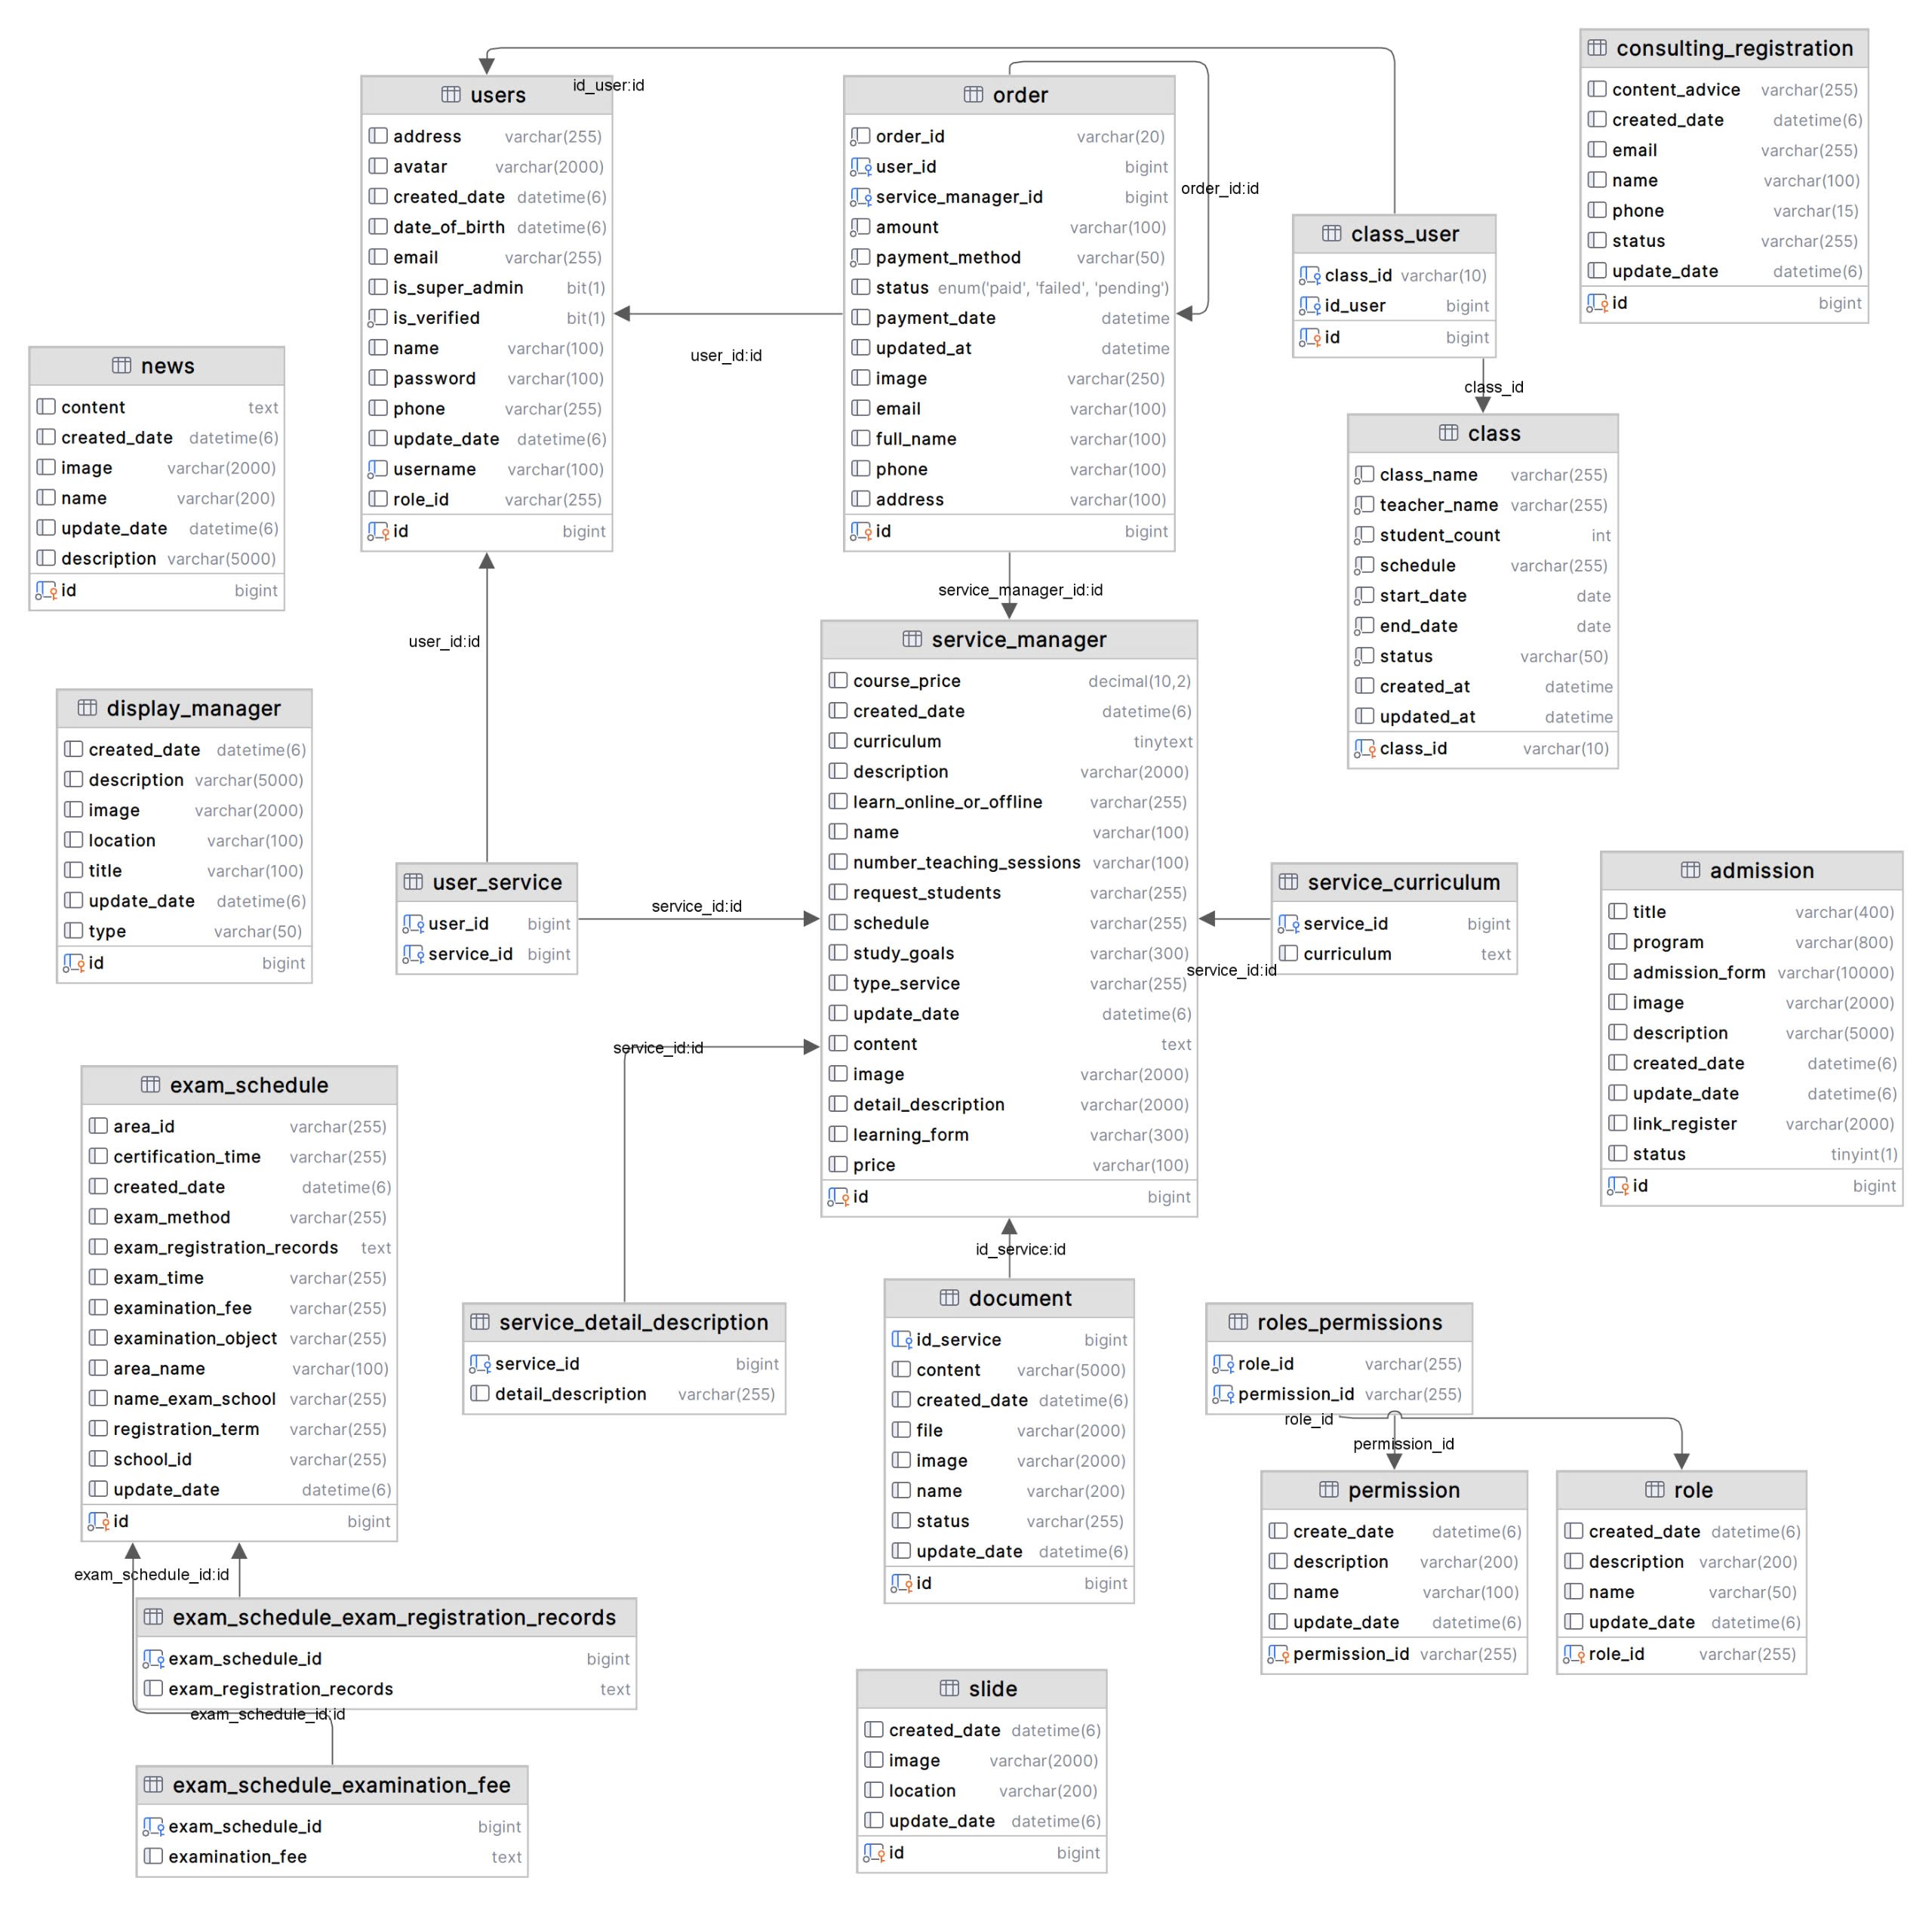

Biểu đồ 28. Biểu đồ Database Diagrams

### **4.7.2. Bảng dữ liệu**

**4.7.2.1. Bảng *admission***

|  |  |  |
| --- | --- | --- |
| **Tên cột** | **Kiểu dữ liệu** | **Mô tả** |
| Id | bigint | ID (khóa chính) |
| title | varchar(400) | Tiêu đề |
| program | |  | | --- | | varchar(800) |  |  | | --- | |  | | Chương trình |
| admission_form | varchar(10000) | Mẫu đăng ký tuyển sinh |
| image | varchar(2000) | Ảnh |
| description | varchar(5000) | Mô tả |
| created_date | datetime(6) | Ngày tạo |
| update_date | datetime(6) | Ngày cập nhật |
| link_register | varchar(2000) | Liên kết đăng ký |
| status | tinyint(1) | Trạng thái |

**4.7.2.2****. *Bảng roles_permissions***

|  |  |  |
| --- | --- | --- |
| **Tên cột** | **Kiểu dữ liệu** | **Mô tả** |
| role_id | varchar(255) | |  | | --- | |  |  |  | | --- | | ID vai trò (khóa ngoại tham chiếu tới *roles*) | |
| permission_id | varchar(255) | ID quyền (khóa ngoại tham chiếu tới *permissions* ) |

**4.7.2.3****. Bảng *roles***

|  |  |  |
| --- | --- | --- |
| **Tên cột** | **Kiểu dữ liệu** | **Mô tả** |
| role_id | varchar(255) | |  | | --- | |  |  |  | | --- | | ID vai trò (khóa chính) | |
| created_date | datetime(6) | Ngày tạo |
| description | varchar(200) | Mô tả vai trò |
| name | varchar(50) | Tên vai trò |
| update_date | datetime(6) | Ngày cập nhật |

**4.7.6.4. Bảng *consulting_registration***

|  |  |  |
| --- | --- | --- |
| **Tên cột** | **Kiểu dữ liệu** | **Mô tả** |
| Id | bigint | ID (khóa chính) |
| content_advice | varchar(255) | Nội dung tư vấn |
| created_date | datetime(6) | Ngày tạo |
| email | varchar(255) | Email |
| name | varchar(100) | Tên người đăng ký |
| phone | varchar(15) | Số điện thoại |
| status | varchar(255) | Trạng thái |
| update_date | datetime(6) | Ngày cập nhật |

**4.7.2.5. Bảng display_manager**

|  |  |  |
| --- | --- | --- |
| **Tên cột** | **Kiểu dữ liệu** | **Mô tả** |
| id | bigint | ID (khóa chính) |
| created_date | datetime(6) | Ngày tạo |
| description | varchar(5000) | Mô tả |
| image | varchar(2000) | |  | | --- | |  |  |  | | --- | | Ảnh | |
| location | varchar(100) | Vị trí hiển thị |
| title | varchar(100) | Tiêu đề |
| update_date | datetime(6) | Ngày cập nhật |
| type | varchar(50) | Loại hiển thị |

**4.7.2.6. Bảng exam_schedule**

|  |  |  |
| --- | --- | --- |
| **Tên cột** | **Kiểu dữ liệu** | **Mô tả** |
| id | |  | | --- | |  |  |  | | --- | | bigint | | ID (khóa chính) |
| area_id | varchar(255) | ID khu vực |
| certification_time | varchar(255) | Thời gian chứng nhận |
| created_date | datetime(6) | Ngày tạo |
| exam_method | varchar(255) | Phương thức thi |
| exam_registration | Text | Nội dung đăng ký thi |
| exam_time | varchar(255) | Thời gian thi |
| examination_fee | varchar(255) | Phí thi |
| examination_object | varchar(255) | Đối tượng thi |
| area_name | varchar(100) | Tên khu vực |
| name_exam_school | varchar(255) | Tên trường thi |
| registration_term | varchar(255) | Kỳ đăng ký |
| school_id | varchar(255) | ID trường |
| update_date | datetime(6) | Ngày cập nhật |

**4.7.2.7. Bảng *exam_schedule_examination_fee***

|  |  |  |
| --- | --- | --- |
| **Tên cột** | **Kiểu dữ liệu** | **Mô tả** |
| exam_schedule_id | bigint | ID lịch thi (khóa chính) |
| examination_fee | text | Phí thi |

**4.7.2.8. Bảng *exam_schedule_exam_registration_records***

|  |  |  |
| --- | --- | --- |
| **Tên cột** | **Kiểu dữ liệu** | **Mô tả** |
| exam_schedule_id | bigint | ID lịch thi (khóa chính) |
| exam_registration_records | text | Hồ sơ đăng ký thi |

**4.7.2.9. Bảng *news***

|  |  |  |
| --- | --- | --- |
| **Tên cột** | **Kiểu dữ liệu** | **Mô tả** |
| id | bigint | ID (khóa chính) |
| content | text | Nội dung bài viết |
| created_date | datetime(6) | Ngày tạo |
| image | varchar(2000) | Ảnh minh họa |
| name | varchar(200) | Tiêu đề bài viết |
| update_date | datetime(6) | Ngày cập nhật |
| description | varchar(5000) | Mô tả bài viết |

**4.7.2.10. Bảng *document***

|  |  |  |
| --- | --- | --- |
| **Tên cột** | **Kiểu dữ liệu** | **Mô tả** |
| id | bigint | ID (khóa chính) |
| id_service | bigint | ID dịch vụ (khóa ngoại tham chiếu tới *service_manager*) |
| content | varchar(5000) | Nội dung |
| created_date | datetime(6) | Ngày tạo |
| file | varchar | Tên tệp tin |
| image | varchar(2000) | Đường dẫn hình ảnh |
| name | varchar | Tên dịch vụ |
| status | varchar(255) | Trạng thái |
| update_date | datetime(6) | Ngày cập nhật |

**4.7.2.11. Bảng order**

|  |  |  |
| --- | --- | --- |
| **Tên cột** | **Kiểu dữ liệu** | **Mô tả** |
| id | bigint | ID (khóa chính) |
| order_id | varchar(20) | Mã đơn hàng |
| user_id | bigint | ID người dùng (khoá ngoại tham chiếu tới *users*) |
| service_manager_id | bigint | ID quản lý dịch vụ (khoá ngoại tham chiếu tới *service_manager*) |
| amount | varchar(100) | Số tiền |
| payment_method | varchar(50) | Phương thức thanh toán |
| status | enum ('PAID', 'PENDING') | Trạng thái đơn hàng |
| payment_date | datetime | Ngày thanh toán |
| updated_at | datetime | Ngày cập nhật |
| image | varchar(250) | Hình ảnh |
| email | varchar(100) | Email người đặt hàng |
| full_name | varchar(100) | Họ tên |
| phone | varchar(100) | Số điện thoại |
| address | varchar(100) | Địa chỉ |

**4.7.2.12. Bảng *permission***

|  |  |  |
| --- | --- | --- |
| **Tên cột** | **Kiểu dữ liệu** | **Mô tả** |
| permission_id | varchar(255) | ID quyền (khóa chính) |
| create_date | datetime(6) | Ngày tạo |
| description | varchar(200) | Mô tả quyền |
| name | varchar(100) | Tên quyền |
| update_date | datetime(6) | Ngày cập nhật |

**4.7.2.13. Bảng *users***

|  |  |  |
| --- | --- | --- |
| **Tên cột** | **Kiểu dữ liệu** | **Mô tả** |
| id | bigint | ID người dùng (khóa chính) |
| address | varchar(255) | Địa chỉ |
| avatar | varchar(2000) | Ảnh đại diện |
| created_date | datetime(6) | Ngày tạo |
| date_of_birth | datetime(6) | Ngày sinh |
| email | varchar(255) | Email người dùng |
| is_super_admin | bit(1) | Quyền quản trị viên cao cấp |
| name | varchar(100) | Họ và tên |
| password | varchar(100) | Mật khẩu |
| phone | varchar(15) | Số điện thoại |
| update_date | datetime(6) | Ngày cập nhật |
| username | varchar(100) | Tên đăng nhập |
| role_id | varchar(255) | ID vai trò (khoá ngoại tham chiếu tới *roles*) |
| is_verified | bit(1) | Xác minh tài khoản |

**4.7.2.14. Bảng *user_service***

|  |  |  |
| --- | --- | --- |
| **Tên cột** | **Kiểu dữ liệu** | **Mô tả** |
| user_id | bigint | ID người dùng (khoá ngoại tham chiếu tới *users*) |
| service_id | bigint | ID dịch vụ (khoá ngoại tham chiếu tới *service_manager*) |

**Bảng 4.7.2.15. Bảng *slide***

|  |  |  |
| --- | --- | --- |
| **Tên cột** | **Kiểu dữ liệu** | **Mô tả** |
| id | bigint | ID slide (khóa chính) |
| created_date | datetime(6) | Ngày tạo |
| image | varchar(2000) | Hình ảnh |
| location | varchar(200) | Vị trí hiển thị |
| update_date | datetime(6) | Ngày cập nhật |
| id | bigint | ID slide (khóa chính) |

**4.7.2.16. Bảng *service_manager***

|  |  |  |
| --- | --- | --- |
| **Tên cột** | **Kiểu dữ liệu** | **Mô tả** |
| id | bigint | ID dịch vụ (khóa chính) |
| course_price | decimal(10,2) | Giá khóa học |
| created_date | datetime(6) | Ngày tạo |
| curriculum | text | Giáo trình |
| description | varchar(2000) | Mô tả |
| learn_online_or_on | varchar(255) | Hình thức học |
| name | varchar(100) | Tên dịch vụ |
| number_teaching_staff | varchar(100) | Số lượng giảng viên |
| request_students | varchar(255) | Yêu cầu cho học sinh |
| schedule | varchar(255) | Lịch trình |
| study_goals | varchar(300) | Mục tiêu học tập |
| type_service | varchar(255) | Loại dịch vụ |
| update_date | datetime(6) | Ngày cập nhật |
| content | text | Nội dung chi tiết |
| image | varchar(2000) | Hình ảnh minh họa |
| detail_description | varchar(2000) | Mô tả chi tiết |
| learning_form | varchar(300) | Hình thức học |
| price | varchar(100) | Giá tiền |

**4.7.2.17. Bảng *service_detail_description***

|  |  |  |
| --- | --- | --- |
| **Tên cột** | **Kiểu dữ liệu** | **Mô tả** |
| service_id | bigint | ID dịch vụ (khoá ngoại tham chiếu tới *service_manager*) |
| detail_description | varchar(255) | Mô tả chi tiết |

**4.7.2.18. Bảng *service_curriculum***

|  |  |  |
| --- | --- | --- |
| **Tên cột** | **Kiểu dữ liệu** | **Mô tả** |
| service_id | bigint | ID dịch vụ (khoá ngoại tham chiếu tới *service_manager*) |
| curriculum | text | Giáo trình |

**4.7.2.19. Bảng *class***

|  |  |  |
| --- | --- | --- |
| **Tên cột** | **Kiểu dữ liệu** | **Mô tả** |
| class_id | varchar(10) | ID lớp (khóa chính) |
| class_name | varchar(255) | Tên lớp |
| teacher_name | varchar(255) | Tên giáo viên |
| student_count | int | Số lượng học sinh |
| schedule | varchar(255) | Lịch học |
| start_date | date | Ngày bắt đầu |
| end_date | date | Ngày kết thúc |
| status | varchar(50) | Trạng thái lớp học |
| created_at | datetime | Ngày tạo |
| updated_at | datetime | Ngày cập nhật |

**4.7.2.20. Bảng *class_user***

|  |  |  |
| --- | --- | --- |
| **Tên cột** | **Kiểu dữ liệu** | **Mô tả** |
| id | bigint | ID (khóa chính) |
| class_id | varchar(10) | ID lớp (khoá ngoại tham chiếu tới class) |
| id_user | bigint | ID người dùng (khoá ngoại tham chiếu tới user ) |

## **4.8. Kết quả xây dựng ứng dụng**

**4.8.1. Màn hình “Trang chủ”**

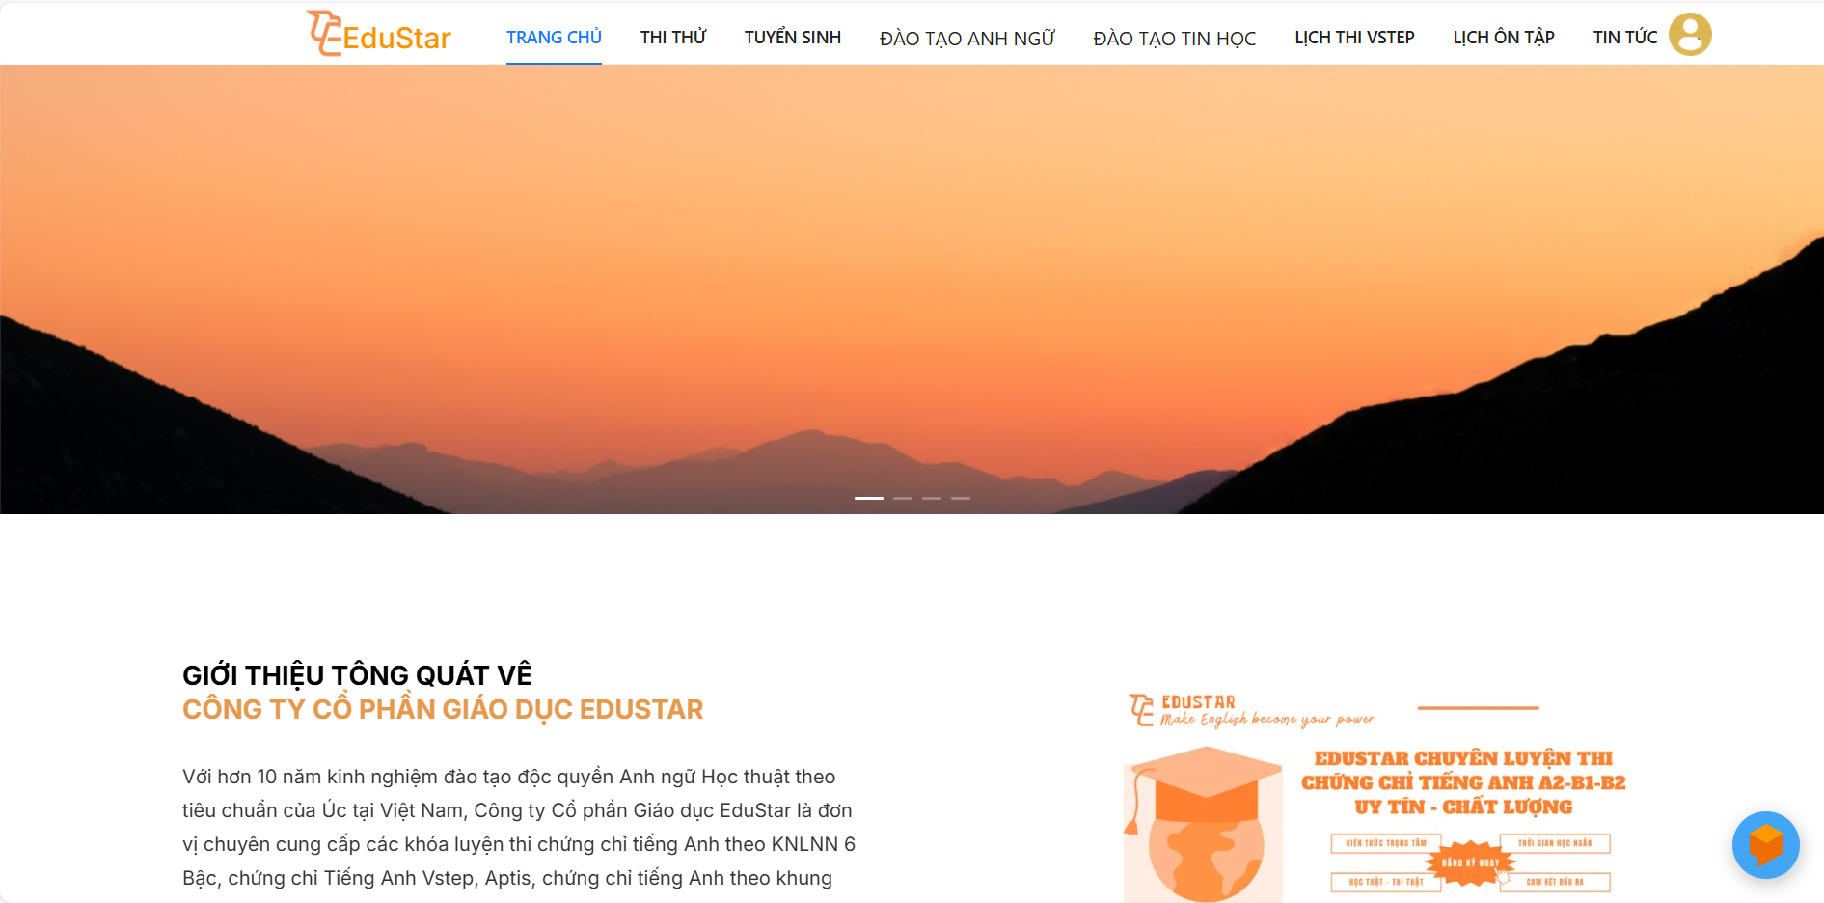

Hình 1. Màn hình “Trang chủ”

**4.8.2. Màn hình “Xác minh tài khoản”**

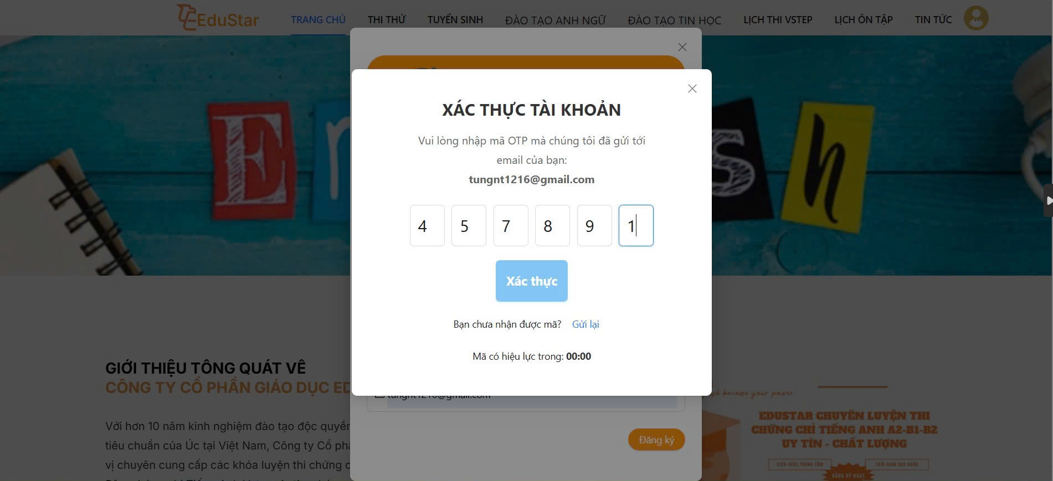

Hình 2. Màn hình “Xác minh tài khoản”

**4.8.3. Màn hình “Xem thông tin tuyển sinh”**

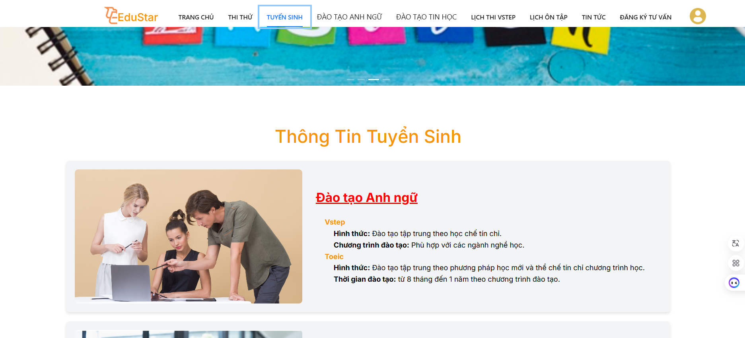

Hình 3. Màn hình “Xem thông tin tuyển sinh”

**4.8.4. Màn hình “Thanh toán”**

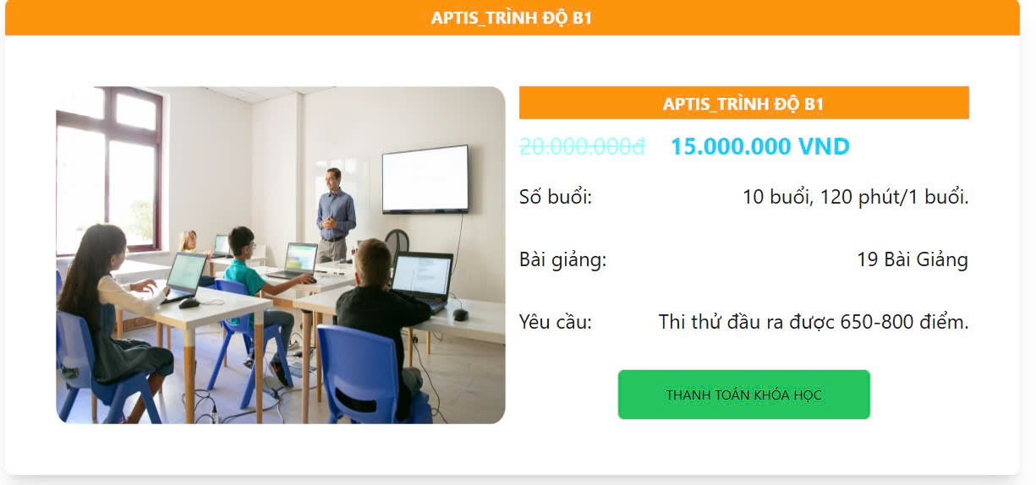

Hình 4. Màn hình “Thanh toán” 1

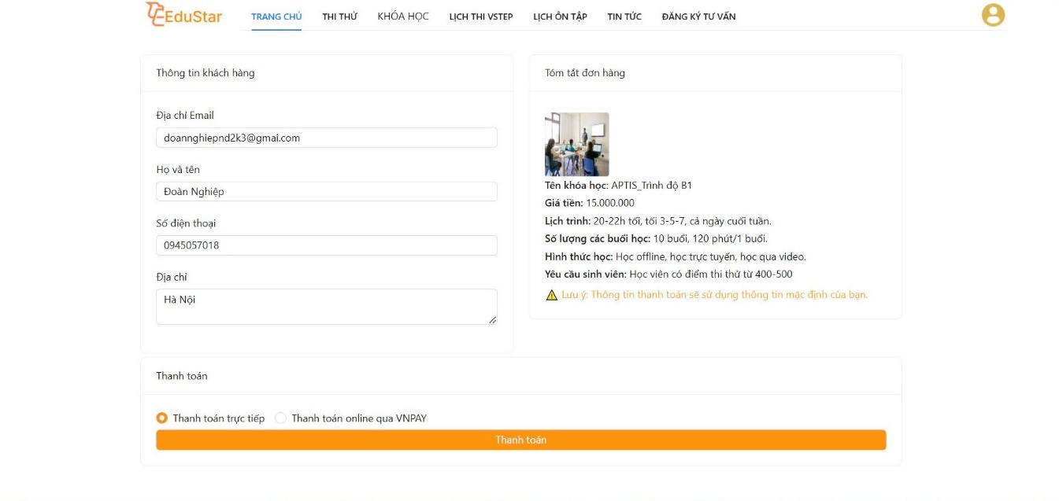

Hình 5. Màn hình “Thanh toán” 2

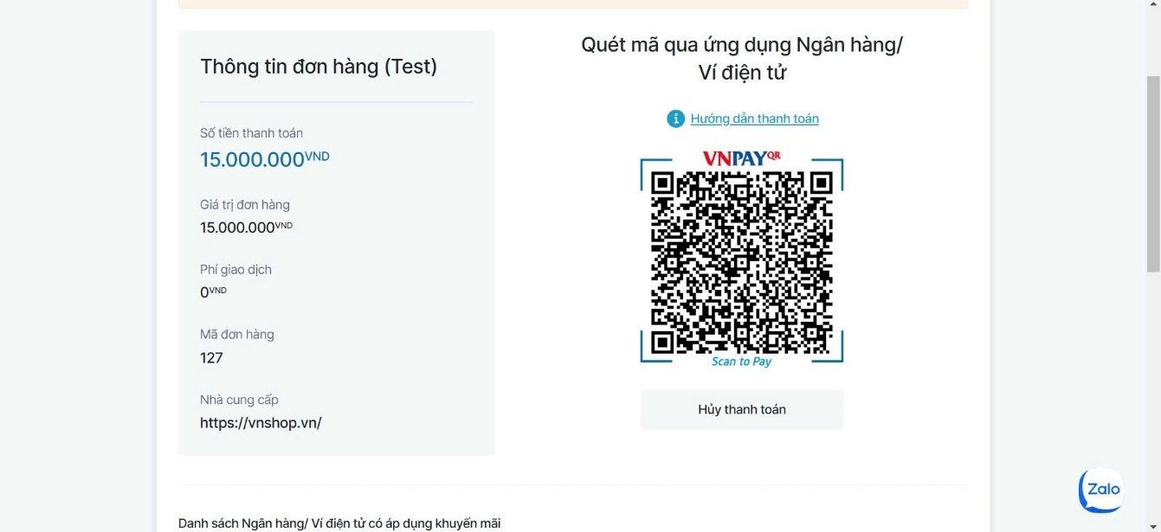

Hình 6. Màn hình “Thanh toán online qua VnPay”

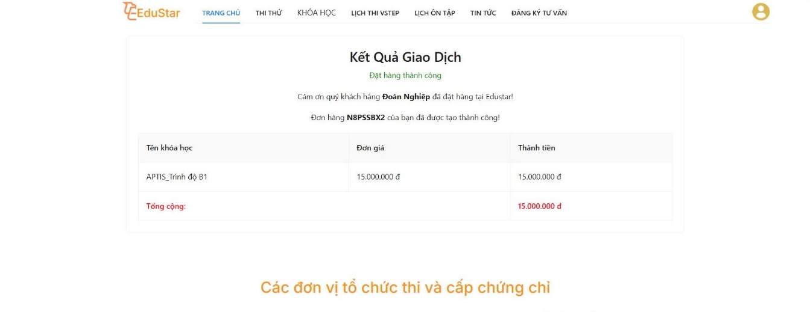

Hình 7. Màn hình “Kết quả giao dịch”

**4.8.5. Màn hình “Xem lịch sử khóa học”**

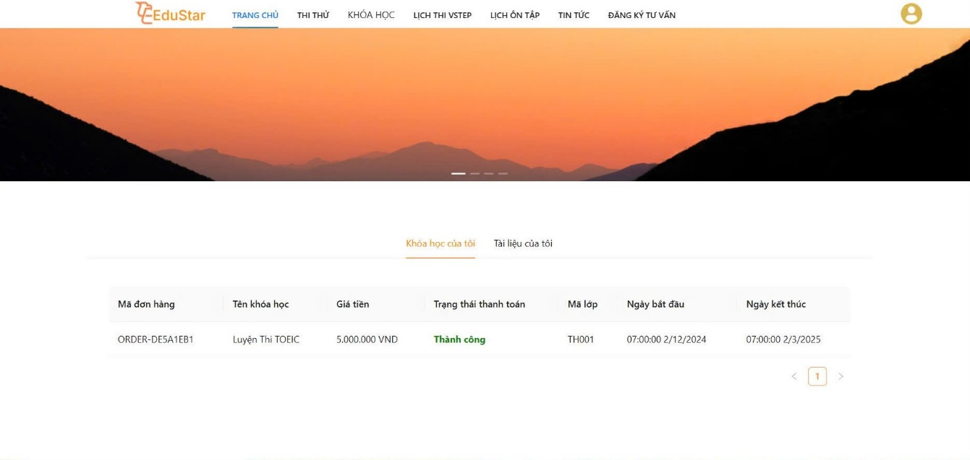

Hình 8. Màn hình “Xem lịch sử khóa học”

**4.8.6. Màn hình “Xem và tải tài liệu”**

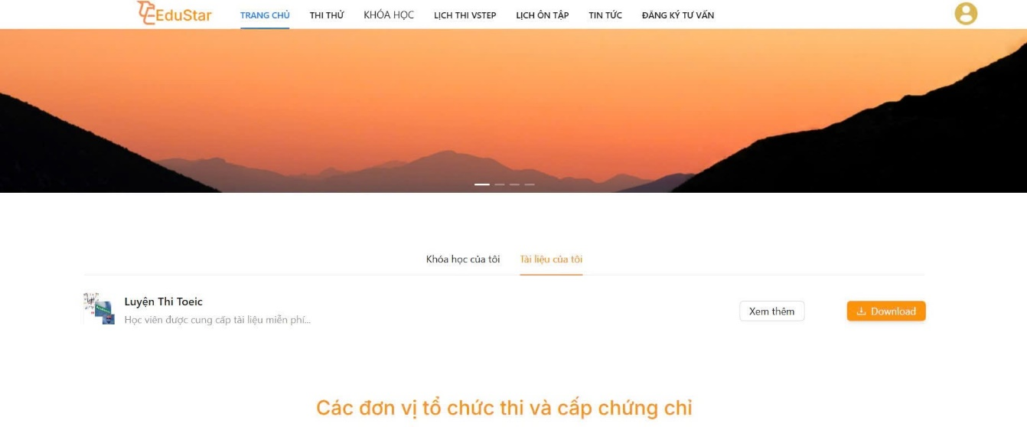

Hinh 9. Màn hình “Xem và tải tài liệu”

**4.8.7. Màn hình “Chatbot hỗ trợ người dùng”**

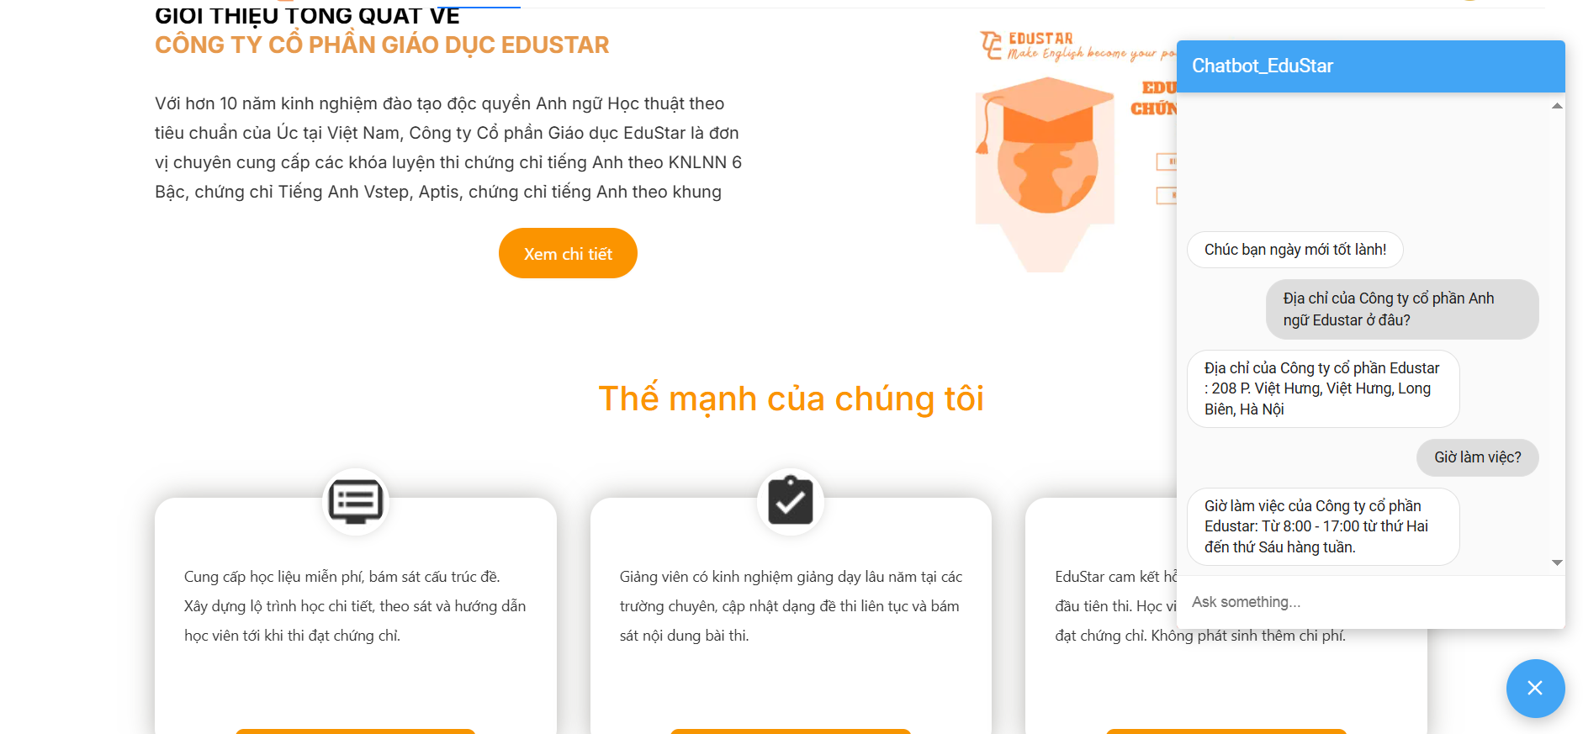

Hình 10. Màn hình “Chatbot hỗ trợ người dùng”

**4.8.8. Màn hình “Quản lý tuyển sinh”**

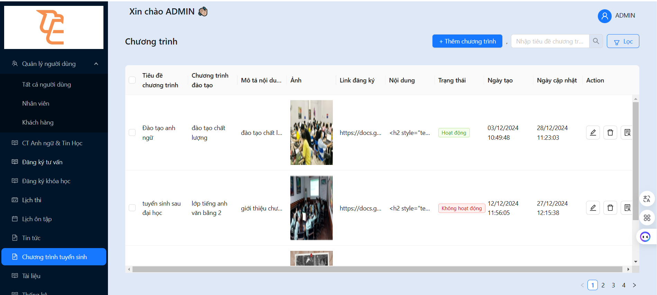

Hình 11. Màn hình “Quản lý tuyển sinh”

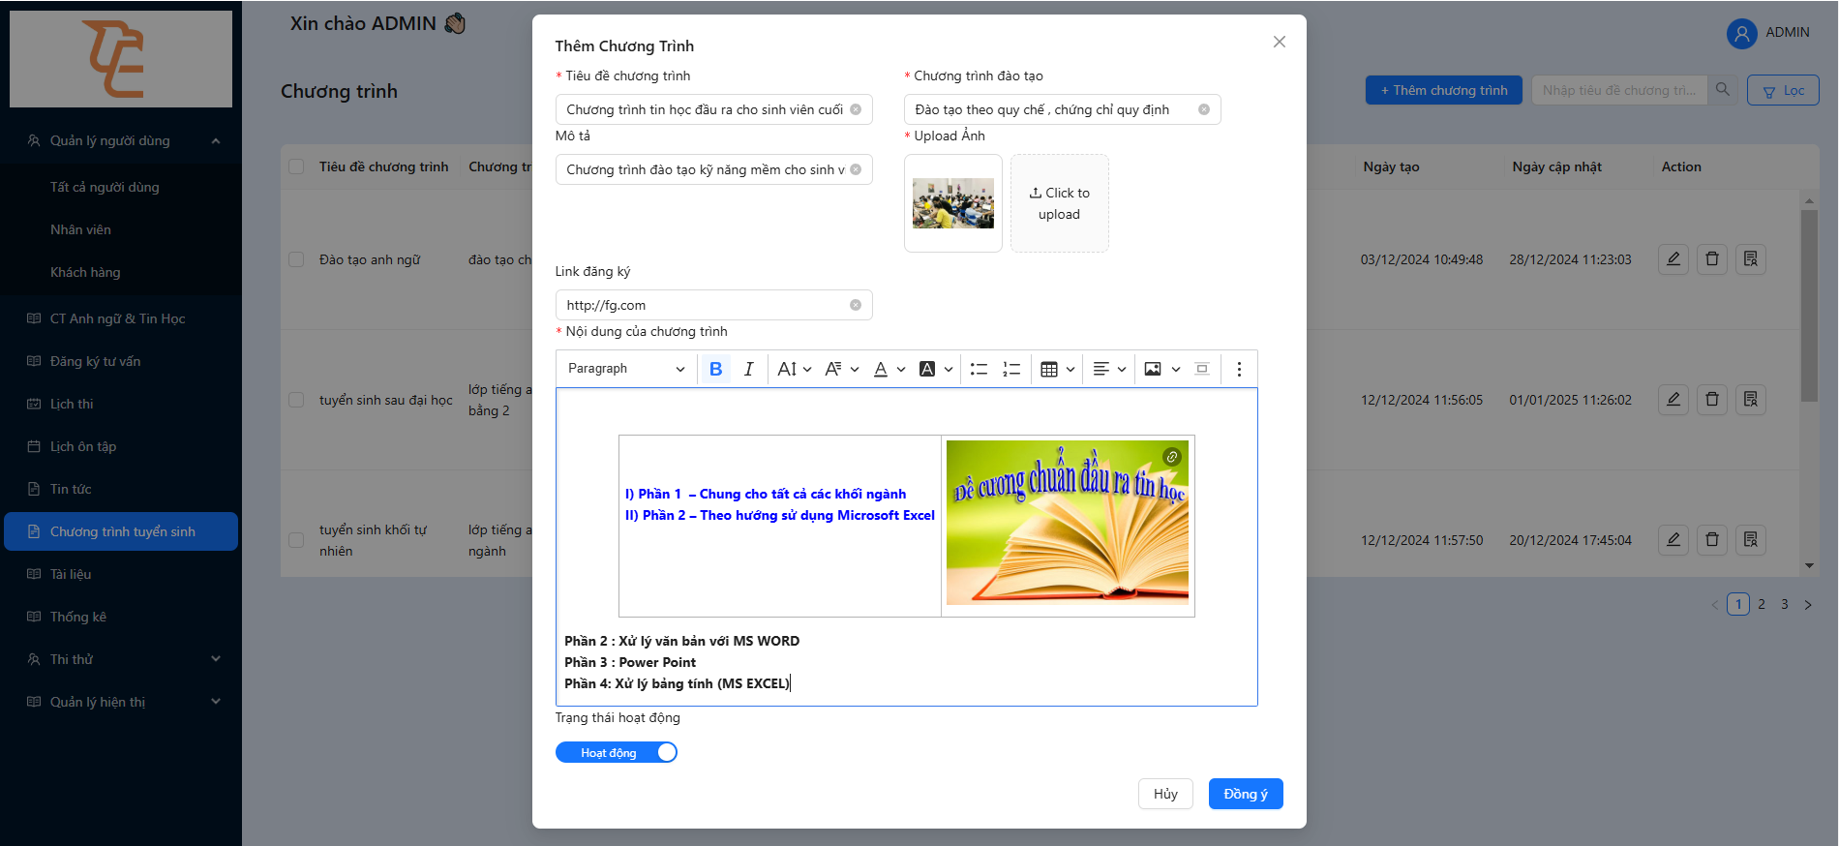

Hình 12. Màn hình “Thêm thông tin tuyển sinh”

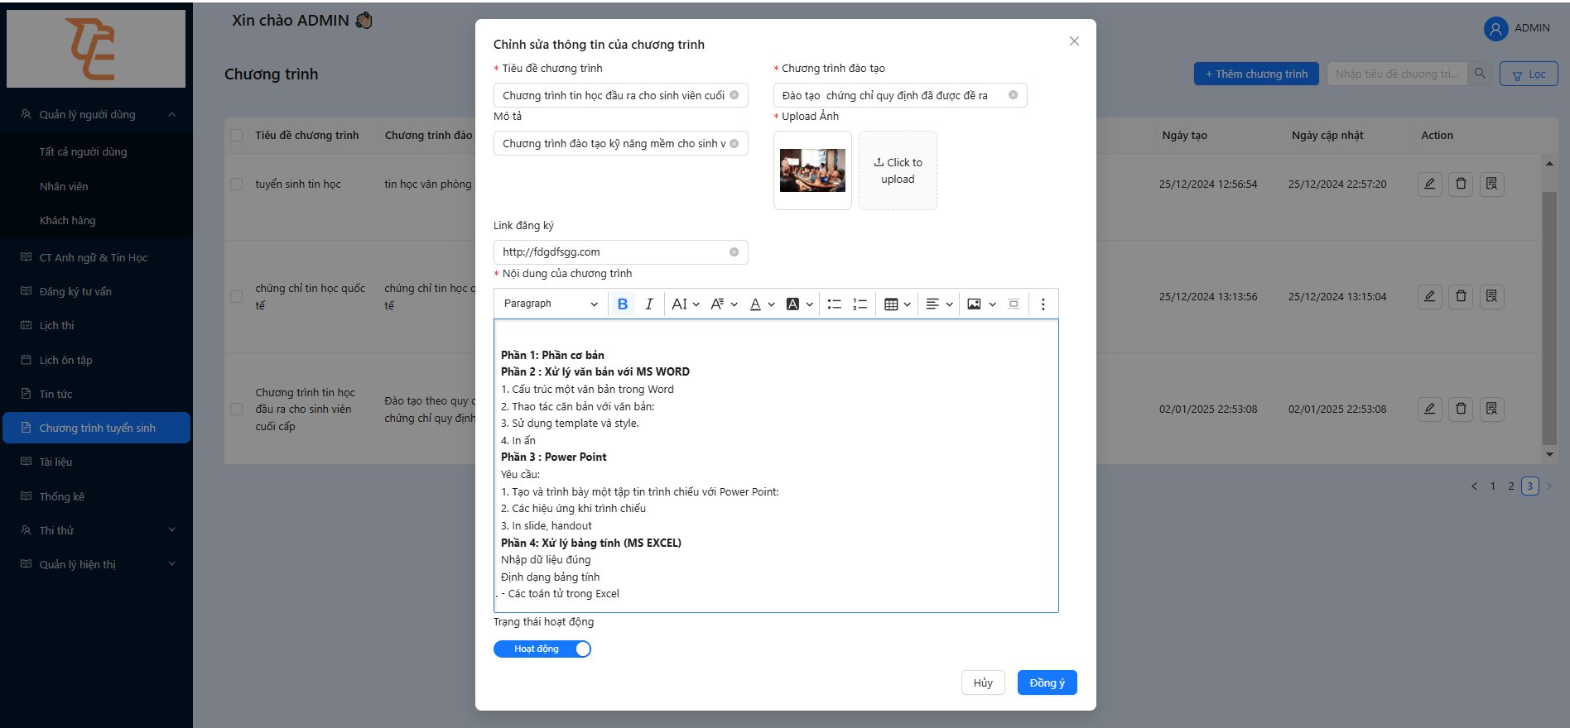

Hình 13. Màn hình “Chỉnh sửa thông tin tuyển sinh”

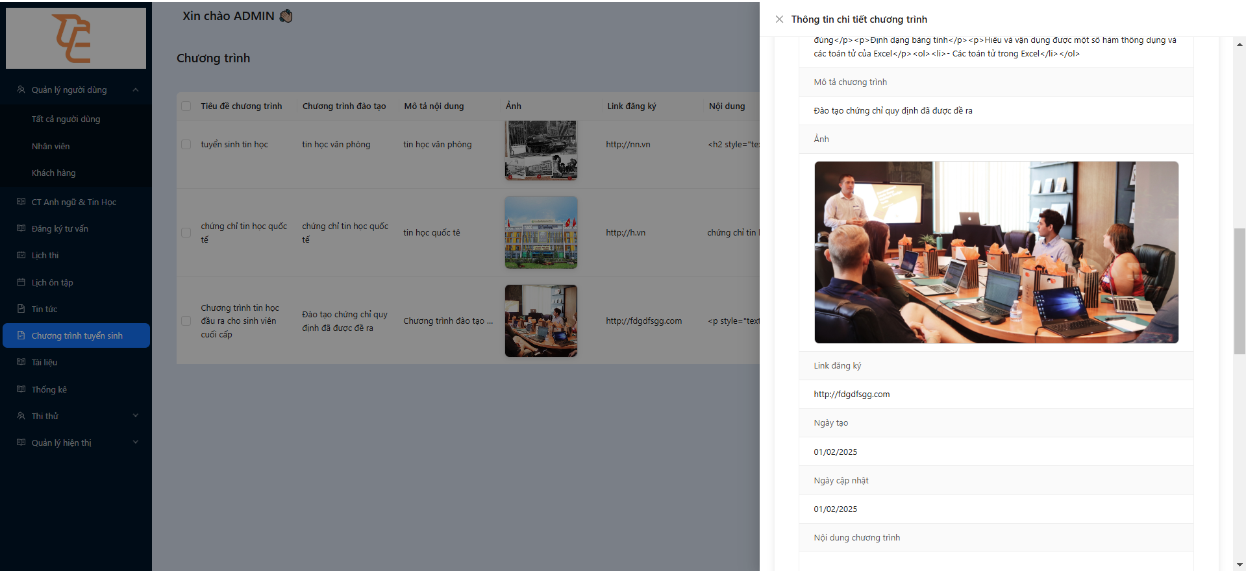

Hình 14. Màn hình “Xem chi tiết thông tin tuyển sinh”

**4.8.9. Màn hình “Quản lý đơn hàng”**



Hình 15. Màn hình “Quản lý đơn hàng”

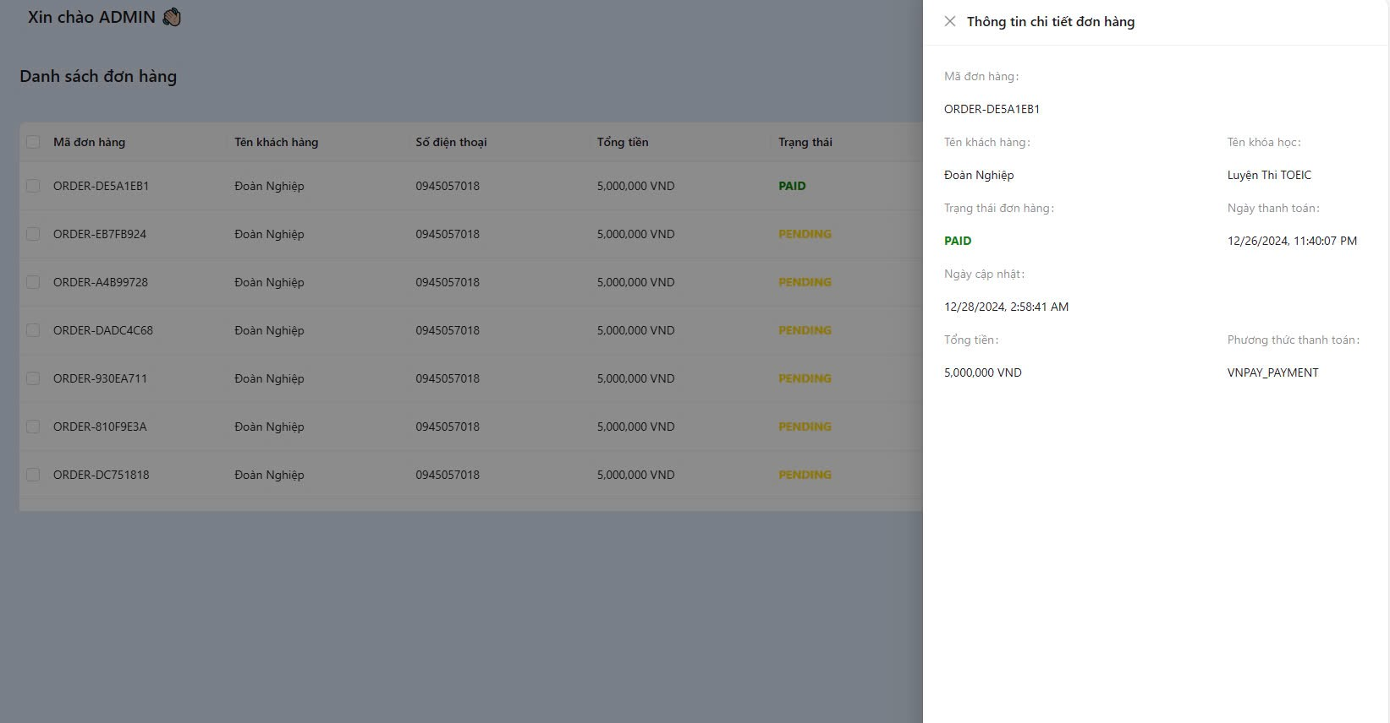

Hình 16. Màn hình “Xem chi tiết đơn hàng”

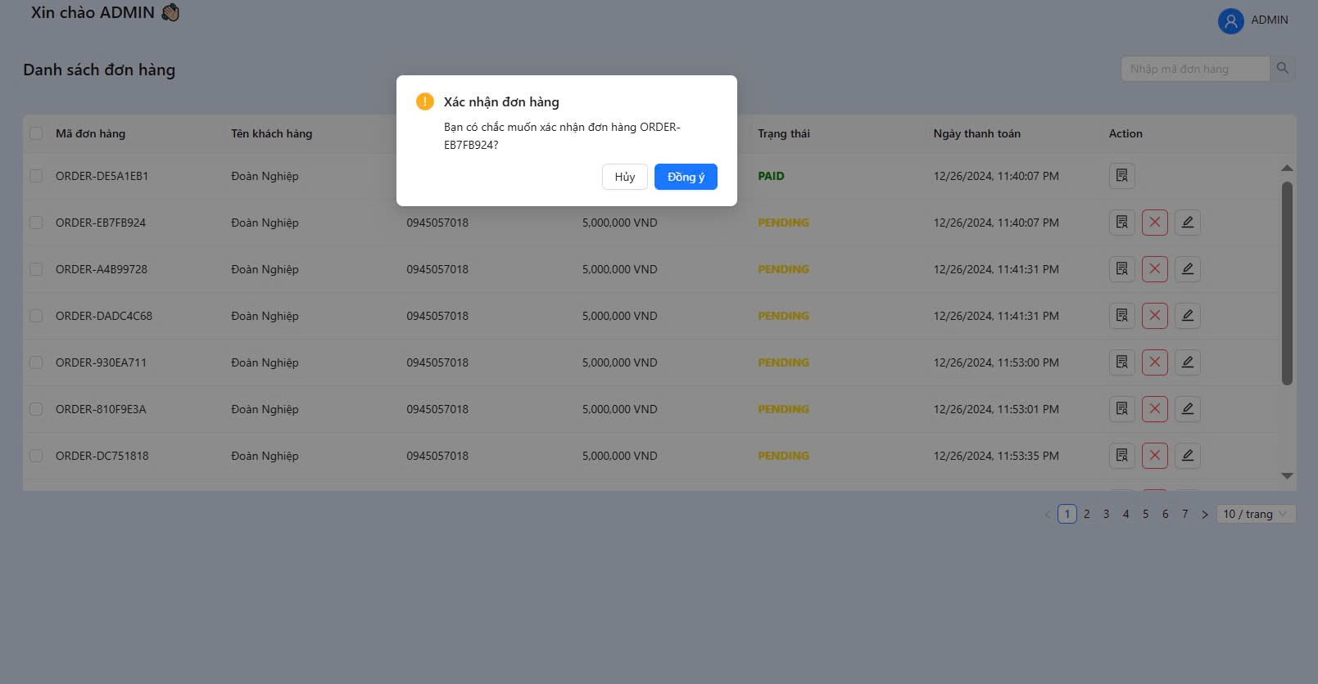

Hình 17. Màn hình “Xác nhận đơn hàng đã thanh toán thành công”

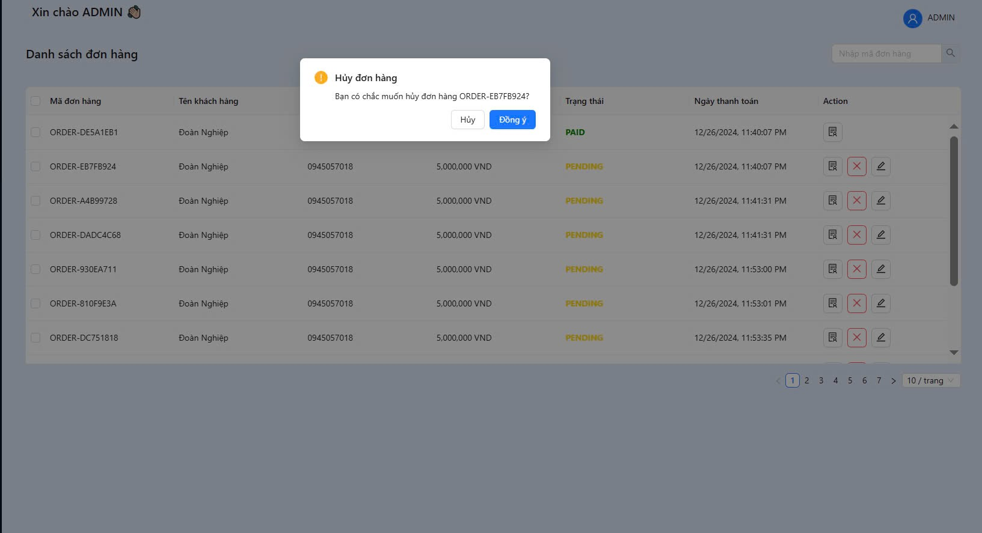

Hình 18. Màn hình “Hủy đơn hàng”

**4.8.10. Màn hình “Quản lý tài liệu”**

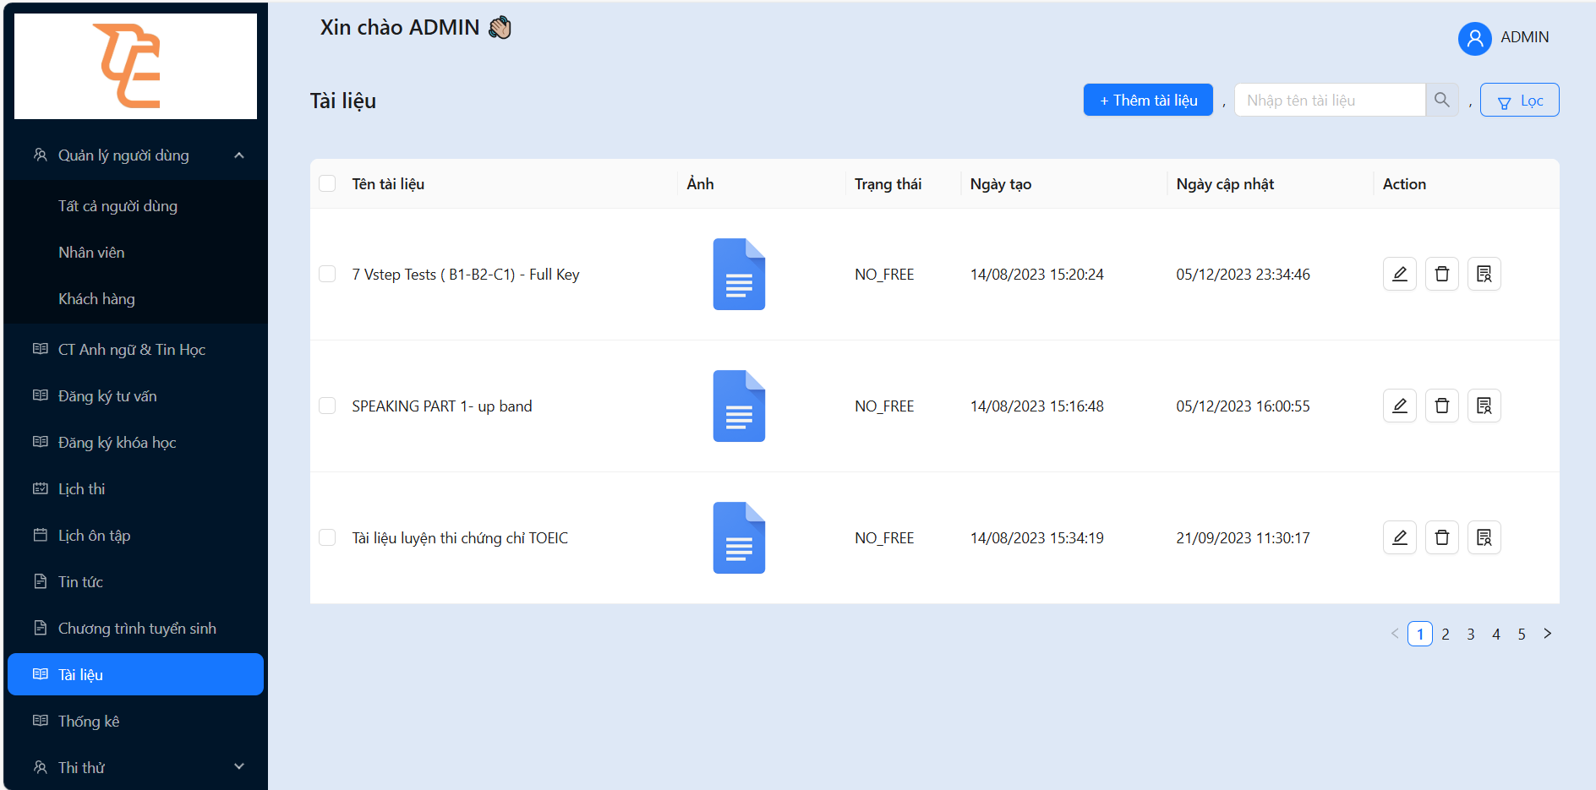

Hình 19. Màn hình “Quản lý tài liệu”

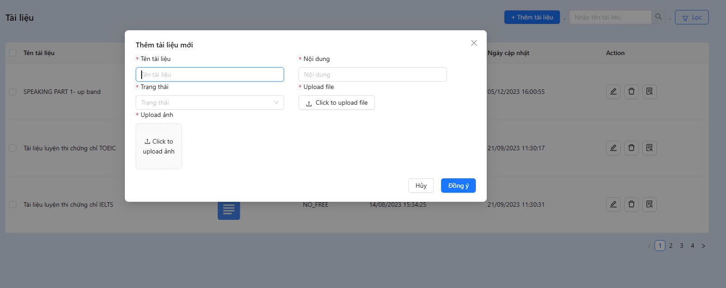

Hình 20. Màn hình “Thêm tài liệu”

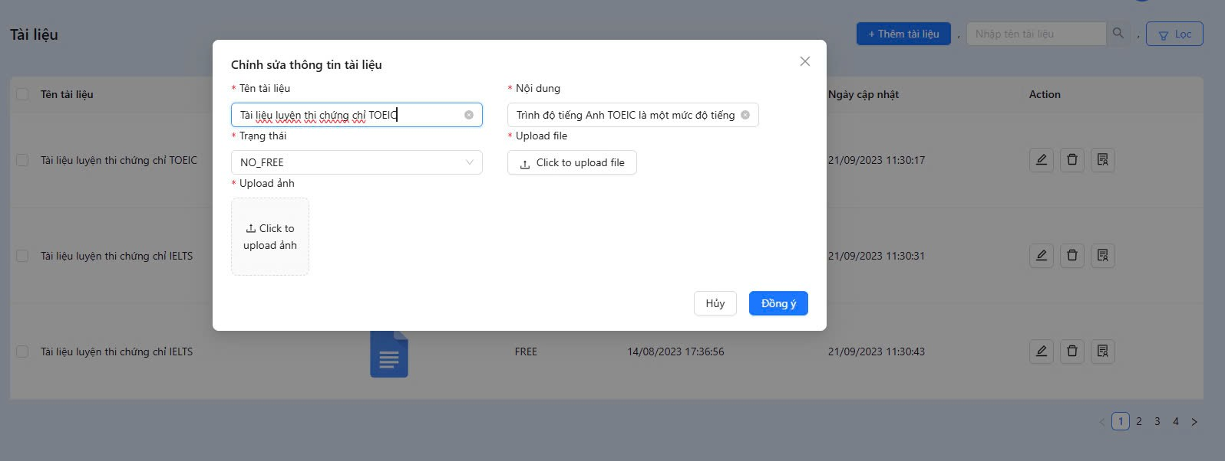

Hình 21. Màn hình “Chỉnh sửa tài liệu”

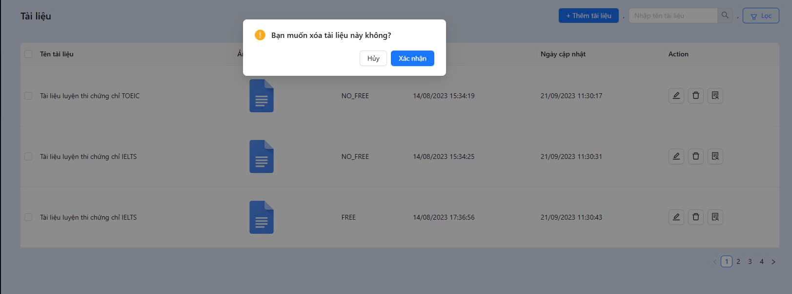

Hình 22. Màn hình “Xóa tài liệu”

**4.8.11. Màn hình “Quản lý lớp học”**

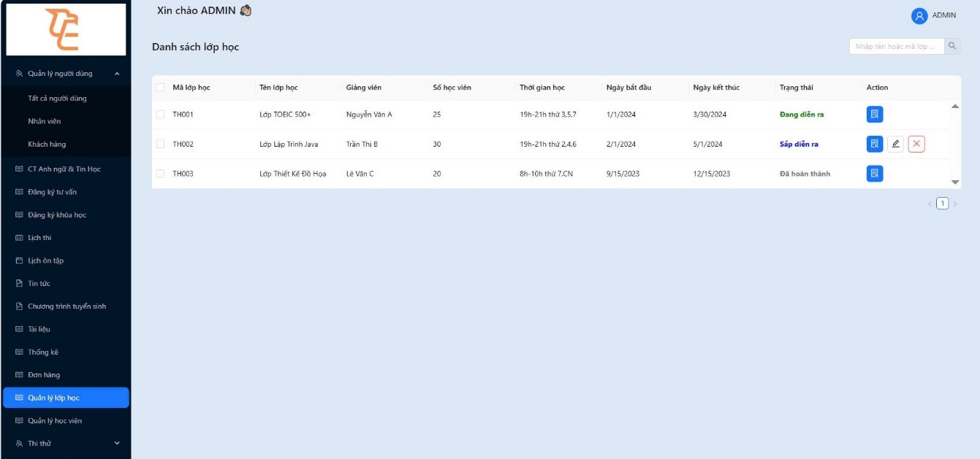

Hình 23. Màn hình “Quản lý lớp học”

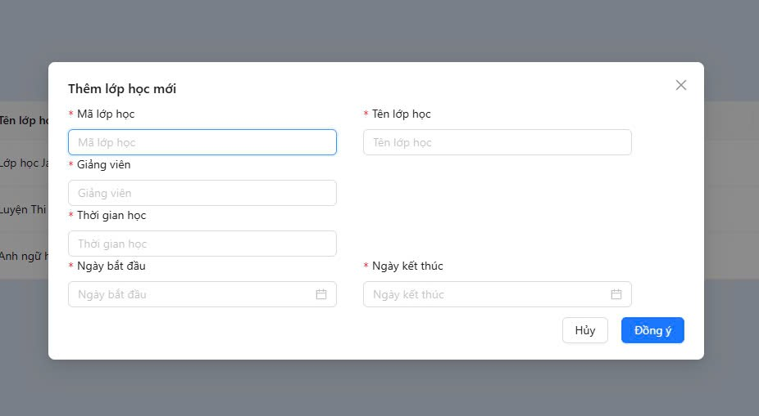

Hình 24. Màn hình “Thêm lớp học”

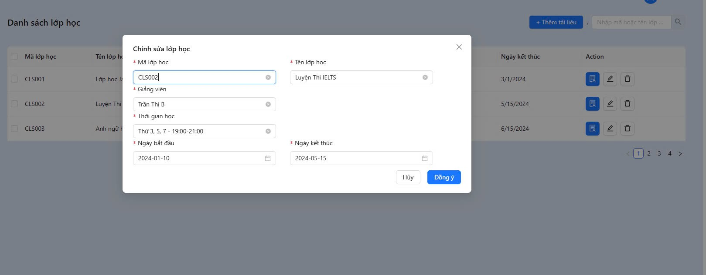

Hình 25. Màn hình “Chỉnh sửa thông tin lớp học”

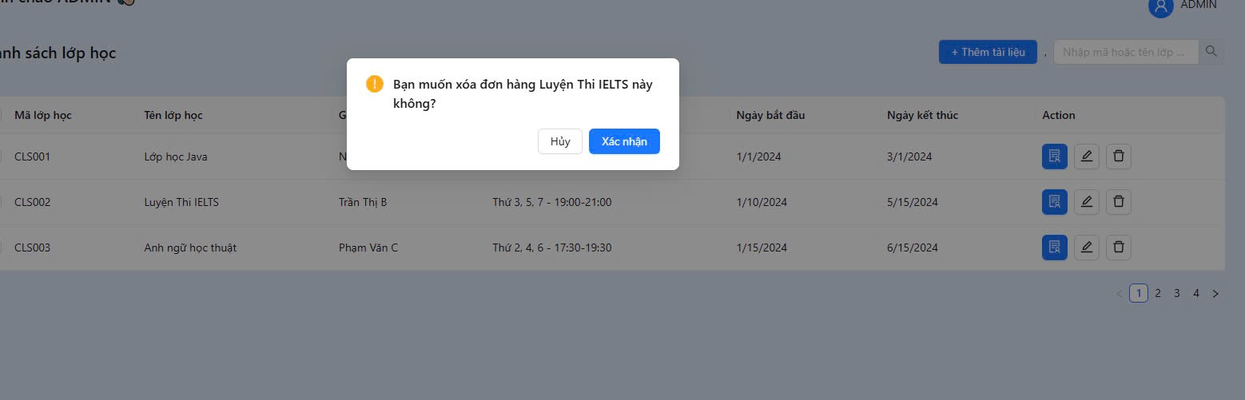

Hình 26. Màn hình “Xóa lớp học”

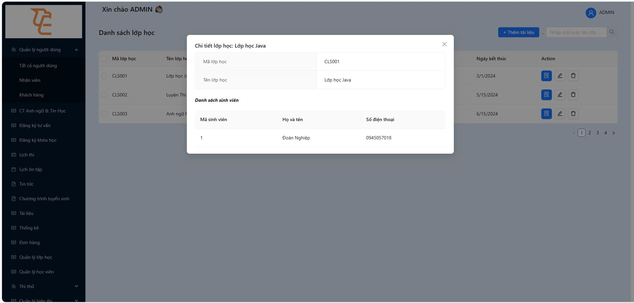

Hình 27. Màn hình “Xem chi tiết thông tin lớp học”

**4.8.12. Màn hình “Quản lý học viên”**

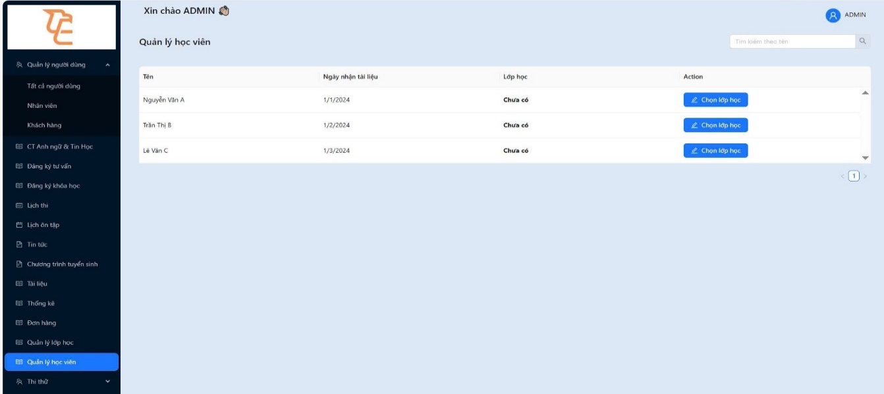

Hình 28. Màn hình “Quản lý học viên”

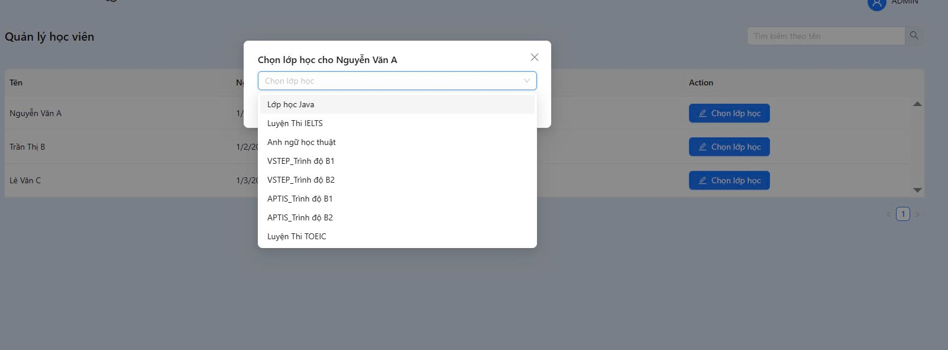

Hình 29. Màn hình “Chọn lớp học cho học viên”

**4.8.13. Màn hình “Tạo và chỉnh sửa bài viết chuẩn SEO”**

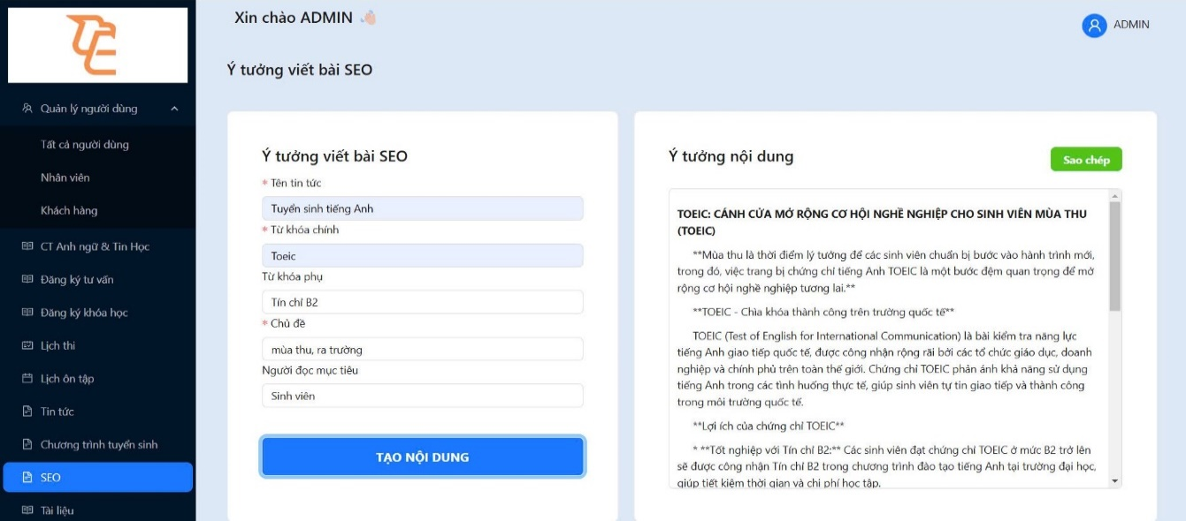

Hình 30. Màn hình “Tạo bài viết chuẩn SEO”

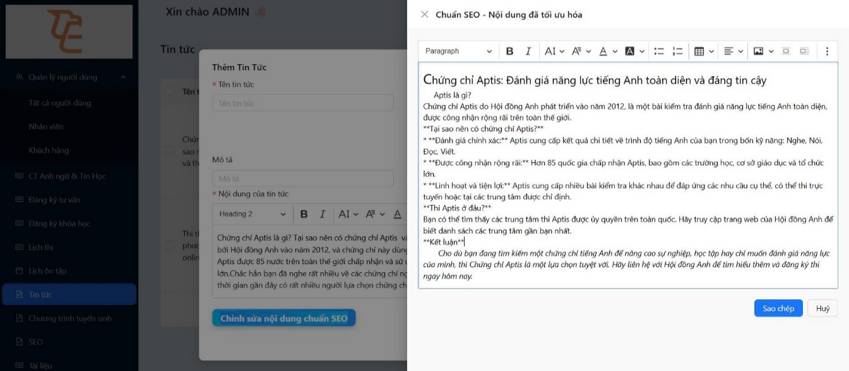

Hình 31. Màn hình “Chỉnh sửa bài viết chuẩn SEO”

**4.8.14. Màn hình “Thống kê”**

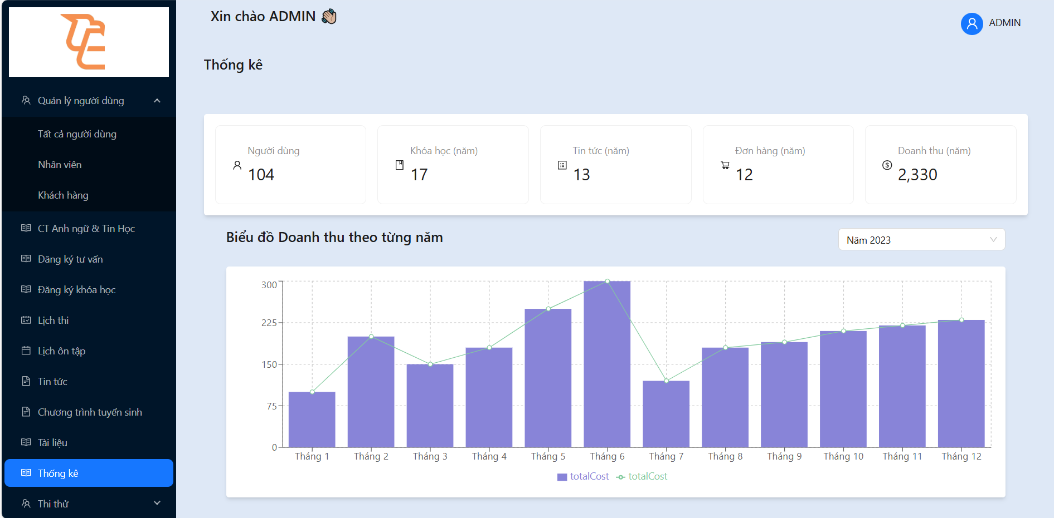

Hình 32. Màn hình “Thống kê”

# **PHẦN V: KẾT LUẬN VÀ ĐỀ NGHỊ**

## **5.1. Kết luận**

1. Phát triển thành công các chức năng mới của website phù hợp với yêu cầu của đơn vị thực tập.

2. Thành công áp dụng công nghệ của mô hình Trí tuệ nhân tạo vào thực hiện chức cho hệ thống.

3. Thành công tích hợp chức năng thanh toán online từ VnPay.

4. Website cung cấp tài nguyên học tập phong phú và đa dạng.

5. Website hỗ trợ học sinh tự học và ôn tập hiệu quả.

6. Phân tích được quy trình hoạt động và các chức năng của hệ thống biểu diễn qua các biểu đồ UML.

7. Hệ thống website thực hiện chức năng lọc và tìm kiếm còn đơn giản, chưa thực hiện được các thao tác tìm kiếm phức tạp.

## **5.2. Đề nghị**

1. Tối ưu hiệu năng của website.

2. Phát triển thêm các chức năng mới trong tương lai.

3. Tối ưu hóa công cụ tìm kiếm để website đến được với nhiều khách hàng nhất có thể.

# **PHẦN VI. TÀI LIỆU THAM KHẢO**

[1]. Giáo Trình lập trình Java Nhà xuất bản Học Viện Nông Nghiệp Việt Nam 2021.

[2]. Giáo Trình lập trình Java2 Nhà xuất bản Học Viện Nông Nghiệp Việt Nam 2023.

[5]. https://hoclaptrinhweb.org/hoc-lap-trinh/hoc-lap-trinh-java.html.

[6]. https://stackoverflow.com/ (tham khảo cách fix lỗi).

[7]. Patrick Niemyer, Daniel Leuck, 2013, Learning Java, O’REILLY.

[8].https://poi.apache.org/ (tham khảo cách report dữ liệu).

[9]. https://react.dev/learn/ (học ReactJS).

[10]. https://nextjs.org/docs/ (học NextJS).

[11]. https://ai.google.dev/gemini-api/docs?hl=vi (tham khảo cách lấy và sử dụng API key của Gemini 2.0).